Федеральное государственное автономное образовательное учреждение
высшего образования
«Северный (Арктический) федеральный университет имени М.В. Ломоносова»
ИНТЕЛЛЛЕКТУАЛЬНЫЙ ЦЕНТР – НАУЧНАЯ БИБЛИОТЕКА
имени Е.И. Овсянкина

Библиотека Технологического колледжа Императора Петра I

Паспорт книжной выставки

1. Читательское назначение: выставка для студентов, преподавателей и сотрудников Технологического колледжа Императора Петра I
2. Целевое назначение: привлечение читателей к чтению художественных произведений; знакомство с жизнью и творчеством поэта, к 220-летнему юбилею А.С. Пушкина; развитие общего кругозора у читателей посредством выставочной работы.
3. Сроки экспонирования: март – декабрь 2019 г.
4. Месторасположение: выставочная витрина в читальном зале
5. Заглавие: «Пройдя веков завистливую даль»
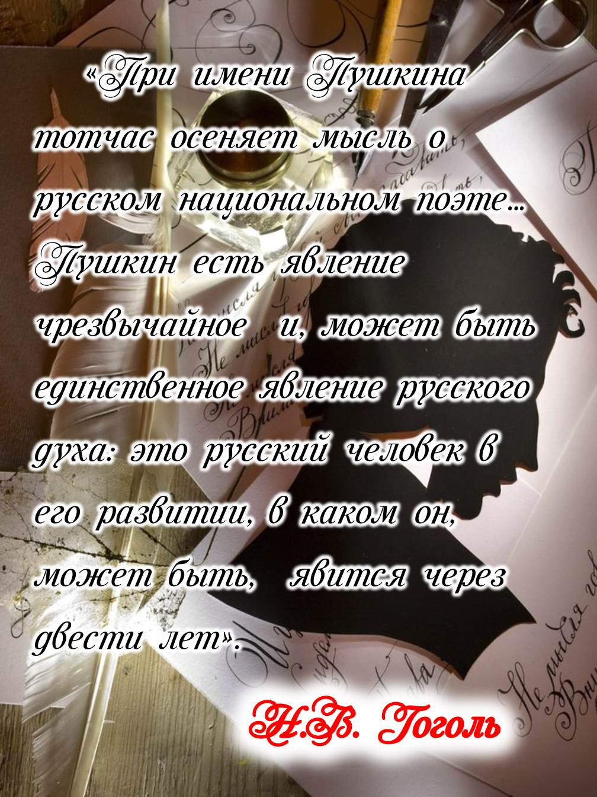6. Эпиграфы:

- «При имени Пушкина тотчас осеняет мысль о русском национальном поэте… Пушкин есть явление чрезвычайное и, может быть единственное явление русского духа: это русский человек в его развитии, в каком он, может быть, явится через двести лет».
Н.В. Гоголь
- 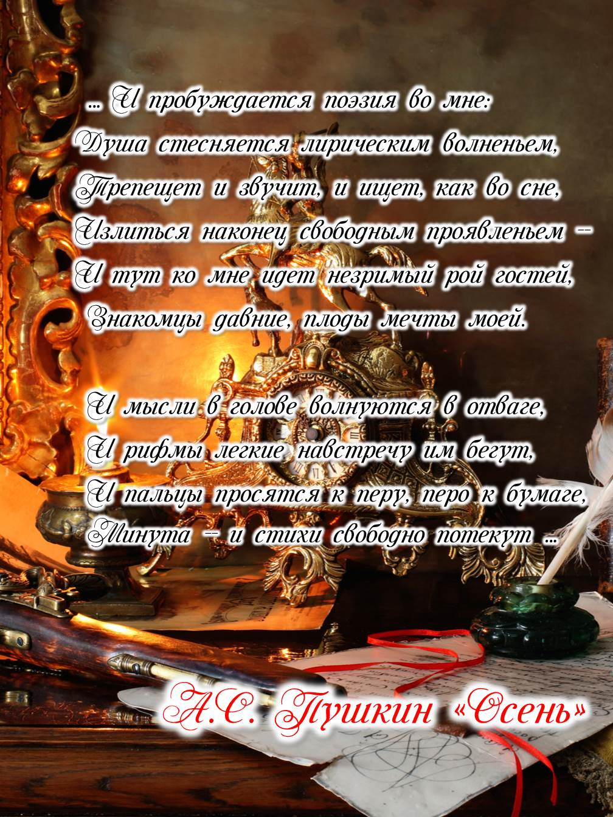… И пробуждается поэзия во мне:
Душа стесняется лирическим волненьем,
Трепещет и звучит, и ищет, как во сне,
Излиться наконец свободным проявленьем --
И тут ко мне идет незримый рой гостей,
Знакомцы давние, плоды мечты моей.
И мысли в голове волнуются в отваге,
И рифмы легкие навстречу им бегут,
И пальцы просятся к перу, перо к бумаге,
Минута -- и стихи свободно потекут …
А. С. Пушкин

7. Разделы:

- Жизнь и лира
- Чистой душою правду блюсти
- Приют сияньем муз одетый
- Спутники Пушкина
- Уважены за имя
- Следовать за мыслями великого человека
- России сердце не забудет
- И видели его так ясно

8. Списки использованных источников:
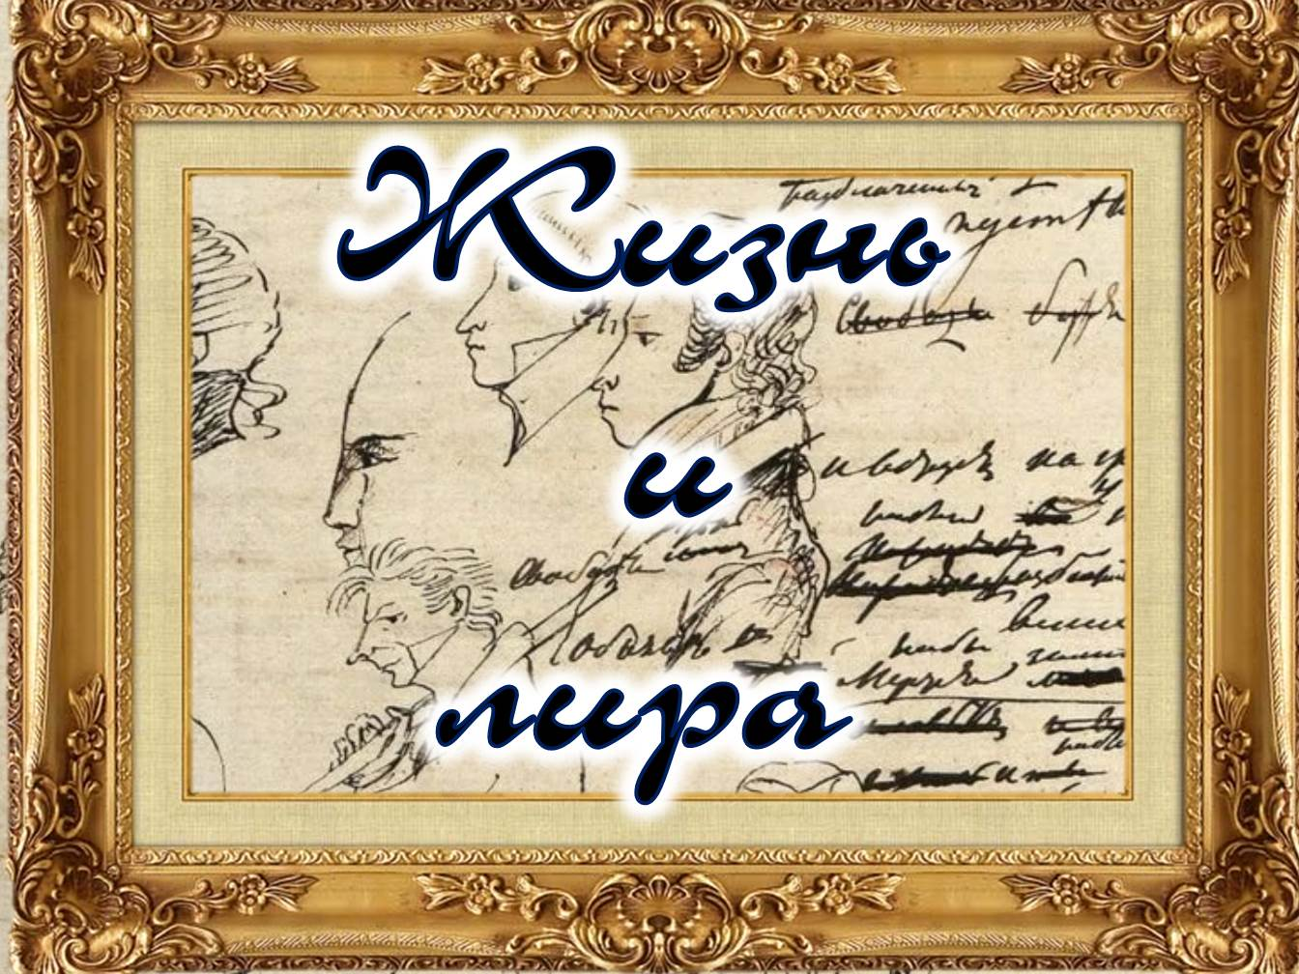
Раздел 1.

Книги:

- Бродский, Н. Л. А. С. Пушкин : биография / Н. Л. Бродский. - Москва : Гослитиздат, 1937. - 890, [3] с., [1] л. портр.
- Вересаев, В. В. Пушкин в жизни : систематический свод подлинных свидетельств современников с иллюстрациями на отдельных листах. Т. 1 / В. Вересаев. - 6-е изд., доп. - Москва : Советский писатель. – 1936. - 447, [3] с., [37] л. ил., портр. : ил.
Книга составлена из подлинных документов - свидетельств современников А.С. Пушкина. Это воспоминания, письма, литературные заметки, отдельные высказывания людей, близко знавших поэта - его друзей и недругов, родственников, светских знакомых. Отобранные В.В. Вересаевым (1867-1945) из множества документальных материалов они убедительно рисуют нравы пушкинской эпохи, позволяют не только полнее представить биографию великого поэта, но и по-новому осмыслить его жизненный и творческий путь.
- Вересаев, В. В. Пушкин в жизни : систематический свод подлинных свидетельств современников с иллюстрациями на отдельных листах. Т. 2. / В. Вересаев. - 6-е изд., доп. - Москва : Советский писатель. – 1936. - 497, [2] с., [32] ил., портр. : ил.
Книга составлена из подлинных документов - свидетельств современников А.С. Пушкина. Это воспоминания, письма, литературные заметки, отдельные высказывания людей, близко знавших поэта - его друзей и недругов, родственников, светских знакомых. Отобранные В.В. Вересаевым (1867-1945) из множества документальных материалов они убедительно рисуют нравы пушкинской эпохи, позволяют не только полнее представить биографию великого поэта, но и по-новому осмыслить его жизненный и творческий путь
- Гроссман, Л. П. Пушкин / Леонид Гроссман. - Москва : Молодая гвардия, 1939. - 645, [1] с., [14] л. ил. - (Жизнь замечательных людей ; вып. 6-8 (150-152))
В настоящем издании представлен биографический роман о великом русском поэте А.C. Пушкине. Автор стремился построить жизнеописание в плане биографической хроники на основе политической летописи и литературной истории того времени.
- Жизнь и лира : в этой книге вы узнаете, читатель, о жизни великого русского поэта Александра Пушкина, о его чудесной лире, о тех местах России, где он жил, работал, радовался и любил и так много страдал / [сост. Е. Ф. Никитина]. - Москва : Книга, 1970. - 319 с. : ил.
- Жизнь и творчество А. С. Пушкина : материалы для выставки в школе и детской библиотеке / [сост. и вступ. ст. Е. Музы и С. Овчинниковой]. - Москва : Детская литература, 1982. - 12 с., [26] л. ил. - (Выставка в школе)
- Звенья : сборники материалов и документов по истории литературы, искусства и общественной мысли XIX . 3-4. / под ред. В. Бонч-Бруевича и А. В. Луначарского ; [рис. И. Ф. Рерберга]. - Москва ; Ленинград : Academia, 1934. - 947, [14] с., [14] л. ил., портр. и факс.
- История русской литературы. Т. 6. Литература, 1820-1830-х годов / гл. ред.: М. П. Алексеев, Н. Ф. Бельчиков (гл. ред.), А. М. Еголин ; Акад. наук СССР (Москва), Ин-т рус. лит. (Пушкинский дом) ; редкол. т.: Д. Д. Благой, Б. П. Городецкий, Б. С. Мейлах (отв. ред.).. - Москва : Изд-во Академии наук СССР,1953- 610, [2] с., [12] л. портр. : ил., портр.
- Лотман, Ю. М. Александр Сергеевич Пушкин : биография писателя : пособие для учащихся / Ю. М. Лотман. - 2-е изд. - Ленинград : Просвещение, 1983. - 250, [5] с., [6] л. ил. : ил. - (Биография писателя)
В книге на основе богатого исторического материала рассказывается о жизни великого русского поэта А.С. Пушкина, творчество которого составило эпоху в развитии русской литературы. Обстоятельно характеризуется личность поэта, его душевный склад. Широко показана политическая, общественная, культурная жизнь, в которую жил и творил Пушкин, его окружение - родные, друзья, соратники по литературной борьбе. Написанная известным советским ученым, биография Пушкина будет интересна не только учащимся старших классов, но и всем, кто любит литературу.
- Пушкинский календарь : к столетию со дня гибели А.С. Пушкина 1837-1937 / ред. Б. М. Волин. - Ленинград : ОГИЗ ; Ленинград : СОЦЭКГИЗ, 1937. - 158 с., [1] л. портр. : ил.
- Тынянов, Ю. Н. Пушкин : части первая и вторая / Юрий Тынянов. - Ленинград : Художественная литература, 1936. - 590, [2] с.
Юрий Тынянов - исторический романист, историк и теоретик литературы, «живописец человеческих талантов», по слову К.И. Чуковского, умевший воссоздать образ и выявить сущность личности любой эпохи. Свой роман «Пушкин» Ю.Н. Тынянов задумывал как завершающую часть трилогии «Кюхельбекер - Грибоедов - Пушкин». Писатель взял за основу первой части романа пушкинский план автобиографии «Программа записок». Ему удалось расшифровать многие загадки, начатые и брошенные фразы, фамилии. Опираясь на ничтожные данные, он угадал главное и построил на нем свое живое увлекательное повествование об Александре Пушкине.
- Хозиева, С. И. Русские писатели и поэты [Текст] : краткий биографический словарь / С. И. Хозиева. - 2-е изд., испр. и доп. - Москва : РИПОЛ КЛАССИК, 2002. - 576 с. - (Краткие биографические словари). - Имен. указ.: с. 570-574
- Шер, Н. С. Рассказы о русских писателях / Н. С. Шер. - Москва : Детская литература, 1960. - 509, [2] с. : ил., портр. - (Школьная библиотека)
- Шубин, Б. М. Дополнение к портретам : [сборник] / Б. М. Шубин. - Москва : Знание, 1985. - 221, [2] с. : ил., портр. - (Библиотека "Знание")
Доктор медицинских наук Б.М. Шубин взглянул на биографии А.С. Пушкина и А.П. Чехова глазами врача. Такой своеобразный взгляд позволил ему дополнить портреты выдающихся писателей интересными и малоизвестными подробностями.
- Щеголев, П. Е. Дуэль и смерть Пушкина : исследования и материалы / П. Е. Щеголев. - [3-е изд., доп.]. - Москва : Книга, 1987. - 576 с. : ил. - (Писатели о писателях)
П.E. Щеголев (1877-1931) - известный историк, литературовед, автор многочисленных работ об А.С. Пушкине. Его книга "Дуэль и смерть Пушкина" представляет значительный вклад в отечественную пушкинистику. Это научное исследование - попытка прагматического построения истории дуэльных событий А.С. Пушкина. В этом рассказе исследователь поставил себе целью, по его словам," откинув в сторону все непроверенные и недостоверные сообщения, дать связное построение фактических событий" .
- Энциклопедический словарь. Т. 25 [а] : Просттит - Работный дом. / изд.: Ф. А. Брокгауз, И. А. Ефрон ; под ред. И. Е. Андреевского. - Санкт-Петербург : Брокгауз – Ефрон, 1898. - [10], 479-958, II с., ил. - Ред.: до буквы В: проф. И. Е. Андреевский ; последующих тт.: К. К. Арсеньев и проф. Ф. Ф. Петрушевский ; доп. тт. К. К. Арсеньев и проф. В. Т. Шевяков
«Энциклопедический словарь Брокгауза и Ефрона» - универсальная энциклопедия на русском языке, изданная в Российской империи. Выпущена акционерным издательским обществом Ф. А. Брокгауз - И. А. Ефрон (Петербург) в 1890-1907 годах. Издание выходило в двух вариантах - 41 том и 2 дополнительных (меньшая часть тиража) и в полутомах - 82 и 4 дополнительных. Полутома имеют двойную нумерацию - например, полутома 49 и 50 (номера на корешке), на титульных листах нумеруются XXV и XXVа. Первые 8 полутомов были изданы под редакцией И. Е. Андреевского, остальные - под редакцией К. К. Арсеньева и Ф. Ф. Петрушевского. Энциклопедия содержит 121 240 статей, 7800 иллюстраций и 235 карт.
- Энциклопедический словарь юного литературоведа : для среднего и старшего школьного возраста / сост. В. И. Новиков. - Москва : Педагогика, 1988. - 415 с.

Журналы:

- Бестужева-Лада, С. Классическое совпадение / С. Бестужева-Лада // Смена. - 2009. - № 10. - С. 76-81.
Что объединяет между собой двух великих русских поэтов - А.С. Пушкина (1799-1837) и М.Ю. Лермонтова (1814-1841)?
- Лебедева, Э. Парадокс Пушкина / Э. Лебедева, Т. Волохонская // Чудеса и приключения. - 2009. - № 6. - С. 26-27.
Обращаясь к пушкинской тематике, авторы затрагивают тему особенностей характера поэта, манеры его поведения.
- Мейлихов, Е. Пушкин - немного физик? [Текст] / Е. Мейлихов // Наука и жизнь : ежемесячный научно-популярный журнал. - 2019. - N 4. - С. 67-70.
Журнальный вариант главы из книги Е.З. Мейлихова "А.С. Пушкин и физика. Кто, как и какой физике учил Пушкина", которая выходит в издательстве "Интеллект" в 2019 году.
- Обухов, А. Каменные "гости" Пушкина / А. Обухов // Чудеса и приключения. - 2006. - № 3. - С. 2-3.
О семи перстнях-талисманах Александра Сергеевича Пушкина.
- Панченко, А. В судьбе Пушкина великая мудрость / А. Панченко ; беседовала А. Вардан // Студенческий меридиан. - 2013. - № 2. - С. 20-23.
Беседа с академиком Александром Михайловичем Панченко об А.С. Пушкине (1799-1837).

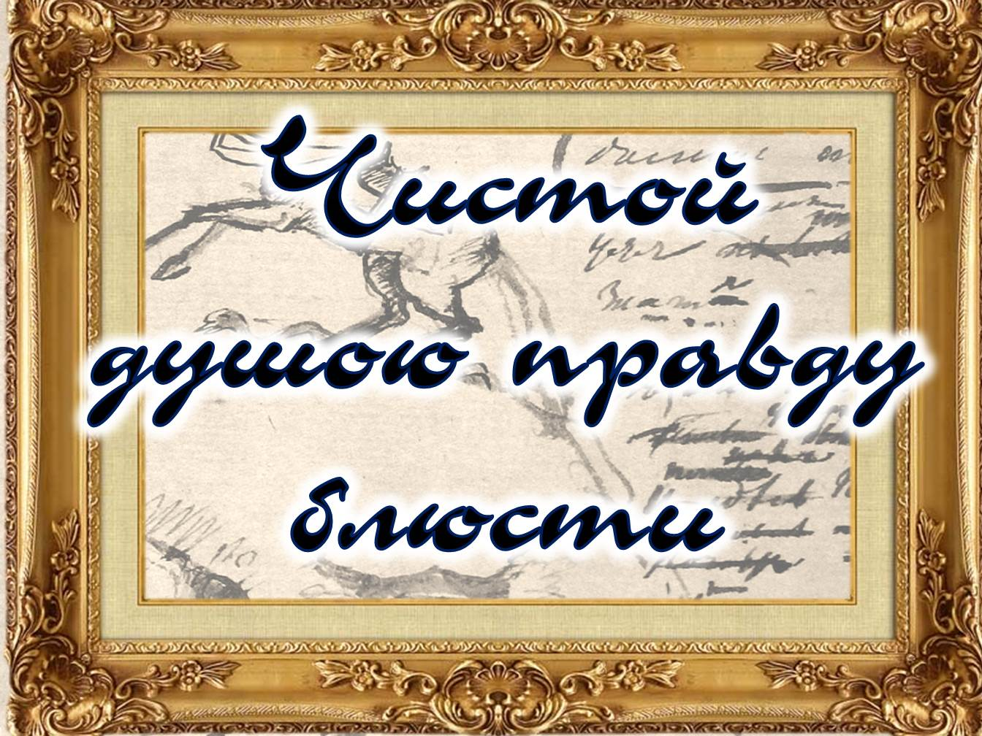

Раздел 2.

Книги:

- Марьина роща : московская романтическая повесть / [сост., вступит. ст. и примеч. В. Муравьева]. - Москва : Московский рабочий, 1984. - 432 с. - (Однотомники классической литературы).
- Недаром помнит вся Россия... [Текст] : литературный вечер : к 175-летию Бородинского сражения / [сост. Ю. М. Ильчук]. - Москва : Искусство, 1987. - 127 с. - (Самодеятельный театр. Репертуар и методика ; № 6). - Из содерж.: Русь / И. С. Никитин. Бородино / М. Ю. Лермонтов. Пословицы и поговорки, относящиеся к периоду Отечественной войны 1812 года ; Русь в огне да в полыме! : народная песня ; Похвалялся вор-французик : исторический фольклор ; Письма русского офицера : отрывки / М. И. Глинка. Война и мир : отрывки / Л. Н. Толстой. Легенда о синем гусаре : повесть о Михаиле Лунине : отрывок / В. Гусев. Записки кавалерист - девицы : отрывки / Н. Дурова. Полководец : отрывок / А. С. Пушкин. Фельдмаршал Кутузов : отрывок / В. Соловьев. Певец во стане русских воинов : отрывок / В. А. Жуковский. Декабристы - участники Бородинской битвы / Ю. Ильчук. Д. Давыдов / Е. А. Баратынский. Дневник партизанских действий 1812 года : отрывок / Д. В. Давыдов. Партизаны / К. Ф. Рылеев. Денису Васильевичу Давыдову / Н. М. Языков. Сказание о 1812 годе / А. Н. Майков. Стары капрал / П. -Ж. Беранже. Волк на псарне : басня / И. А. Крылов. Давным-давно : отрывок / А. Гладков. Бородинское поле / Е. Долматовский. Песни
Вошедшие в состав сборника материалы - архивные документы, старинные и современные песни, отрывки из литературных произведений - призваны помочь участникам коллективов художественной самодеятельности в проведении вечеров, посвященных 175-летию Бородинского сражения.
- "Нет у любви бесследно сгинуть права...!" : легенды о любви и дружбе / [сост., предисл. и примеч. Р. Г. Подольного]. - Москва : Московский рабочий, 1986. - 525 с. - (Однотомники классической литературы).
- О любви и дружбе : избранные стихи русских поэтов XIX века / сост. Д. Д. Благой. - Москва : Детская литература, 1960. - 158, [1] с. - (Школьная библиотека).
- Парнас : антология античной лирики / сост., предисл. и коммент. С. Ошерова. - Москва : Московский рабочий, 1980. - 512 с. - (Однотомники классической литературы)
Читатель познакомится с выдающимися образцами древнегреческой (Тирей, Архилох, Сафо, Анакреонт, Пиндар и другие) и древнеримской (Катулл, Вергилий, Гораций, Овидий и другие) лирики. Специальный раздел книги дает представление о традиции перевода античных авторов в русской поэзии от А. Д. Кантемира до А. А. Блока.
- Путешествие в страну Поэзия : поэзия - школе : в 2 книгах Кн. 1/ [сост. Л. А. Соловьева, Д. А. Семичев]. - 2-е изд., испр. и доп. - Ленинград : Лениздат. - 1972. - 559 с. - (Юношеская библиотека)
- Пушкин, А. С. Болдинская осень : стихотворения, поэмы, маленькие трагедии, повести, сказки, письма, критические статьи, написанные А. С. Пушкиным в селе Болдине Лукояновского уезда Нижегородской губернии осенью 1830 года / А. С. Пушкин ; [сост. Н. В. Колосова]. - 2-е изд. - Москва : Молодая гвардия, 1982. - 429 с. - (Библиотека юношества)
- Пушкин, А. С. Борис Годунов / А. С. Пушкин. - Москва : Гослитиздат, 1949. - 78, [1] с., [4] л. ил. - (Массовая серия).
- Пушкин, А. С. Драматургия ; Проза / А. С. Пушкин. - Москва : Правда, 1981. - 624 с.
- Пушкин, А. С. Дубровский / А. С. Пушкин. - Куйбышев : Куйбышевское областное государственное издательство, 1949. - 115, [2] с. : ил.
- Пушкин, А. С. Евгений Онегин. Поэмы ; Драмы ; Сказки / Александр Пушкин. - Москва : Эксмо, 2013. - 640 с. - (Русская классика).
- Пушкин, А. С. Евгений Онегин : роман в стихах / А. С. Пушкин ; [вступ. ст. П. Г. Антокольского]. - Москва : Художественная литература, 1984. - 255 с. ; 16 см. - (Классики и современники. Поэтическая библиотека).
- Пушкин, А. С. Евгений Онегин : роман в стихах / А. С. Пушкин ; [вступ. ст. П. Г. Антокольского]. - Москва : Художественная литература, 1984. - 255 с. ; 16 см. - (Классики и современники Поэтическая библиотека) 2500000 экз.
- Пушкин, А. С. Евгений Онегин / А. С. Пушкин. - Москва : Художественная литература, 1976. - 251 с. ; 17 см. - (Народная библиотека) 500000 экз.
- Пушкин, А. С. Избранное / А. С. Пушкин ; [сост., авт. послесл. и коммент. Е. А. Маймин]. - Москва : Просвещение, 1983. - 368 с. - (Школьная библиотека)
- Пушкин, А. С. Избранные произведения / А. С. Пушкин ; [под общ. ред. и вступ. ст. Д. Д. Благого]. - Москва : Детская литература, 1969. - 734 с.
- Пушкин, А. С. Избранные произведения / А. С. Пушкин. - Москва : Детская литература, 1966. - 349 [1] с.
- Пушкин, А. С. Избранные сочинения. В 2 томах. Т. 1 / А. С. Пушкин ; [сост. Г. Макогоненко ; примеч. Д. Благого]. - Москва : Художественная литература. - 1978. - 751 с (Библиотека классики)
В первый том сочинений великого русского поэта А.С. Пушкина вошли избранные стихотворения, поэмы и сказки. Во второй том сочинений А.С. Пушкина вошли: роман в стихах "Евгений Онегин", избранные драматические и прозаические произведения.
- Пушкин, А. С. Капитанская дочка ; Дубровский / А. С. Пушкин. - Свердловск : Средне-Уральское книжное издательство, 1969. - 161, [1] с. :
- Пушкин, А. С. Лирика [Текст] / А. С. Пушкин. - Москва : Правда, 1980. - 558, [1] с. : ил.
В сборник А.С. Пушкина "Лирика" включены лирические произведения различных периодов его творчества. Стихотворения А.С. Пушкина распределены по шести разделам: гражданская лирика; стихи о природе, родной земле, путешествиях; дружеские послания; любовная лирика; произведения о поэте и поэзии; стихи на философские темы. Разумеется, любое тематическое разделение стихов Пушкина до некоторой степени условно, ибо в его глубочайшей по содержанию лирике сплетены воедино различные мотивы. И все же принятый порядок даст читателю определенное представление о разнообразии лирики А.С. Пушкина и о творческой эволюции великого поэта. В сборник включены также три поэмы: "Кавказский пленник", "Бахчисарайский фонтан" и "Цыганы".
- Пушкин, А. С. Медный всадник : Петербургская повесть / А. С. Пушкин ; ил.-грав. на дереве худож. Федора Константинова. - Москва : Детская литература, 1975. - 55 с. : ил
- – 60. Пушкин, А. С. Полное собрание сочинений / Пушкин ; ред. ком.: [Максим Горький и др.] ; Акад. наук СССР. - Москва : Издательство Академии наук СССР, 1937-1949.
Т. 1 : Лицейские стихотворения / [ред. М. А. Цявловский и Т. Г. Зенгер]. - 1937. - 531 с., [7] л. ил., портр. - Указ. им.: с. 503-514. - Алф. указ. стихотворений: с. 515-523.
Т. 2, кн. 2 : Стихотворения, 1817-1825 : лицейские стихотворения в позднейших редакциях / [ред. Д. Д. Благой и др.]. - 1949 c. [7], 615-1258, [10] л. ил., портр. - Указ. им.: с. 1210-1231. - Алф. указ. стихотворений: с. 1232-
Т. 3, кн. 1 : Стихотворения, 1826-1836. Сказки / [ред. С. М. Бонди и др.]. - 1948. - 635, [1] с., [6] л. ил., портр. .
Т. 3, кн. 2 : Стихотворения, 1826-1836. Сказки / [ред. С. М. Бонди и др.]. - 1949. - 643-1377 с., [8] л. ил., портр.
Т. 4 : Поэмы, 1817-1824 / [ред. С. М. Бонди и др.]. - 1937. - 483 с., [9] л. ил., портр. - Указ. им.: с. 477-480.
Т. 5 : Поэмы, 1825-1833 / [ред. С. М. Бонди]. - 1948. - 543 c., [7] л. ил., портр. - Указ. им.: с. 526-538.
Т. 6 : Евгений Онегин / [ред. Б. В. Томашевский]. - 1937. - 699 c., [8] л. ил., портр. - Указ.: с. 665-695
Т. 8, кн. 2 : Романы и повести. Путешествия / [ред. М. А. Цявловский и Т. Г. Зенгер]. - 1940 с. [9], 497-1114, [7] л. ил., портр. - Алф. указ.: с. 1083-1115
Т. 9, кн. 1 : История Пугачева / [ред. В. Л. Комарович]. - 1938. - 531 c., [7] л. ил., портр
Т. 9, кн. 2 : История Пугачева / [ред. В. Л. Комарович]. - 1940 c. [8], 492-948, [5] л. ил., портр. - Алф. указ.: с. 811-945
Т. 10 : История Петра. Записки Моро-де- Бразе. Заметки о Камчатке / [ред. П. С. Попов и др.]. - 1938. - 568 c., [6] л. ил., портр. . - Алф. указ.: с. 507-567.
Т. 11 : Критика и публицистика, 1819-1834 / [ред. В. В. Гиппиус и др.]. - 1940. - 587 c., [6] л. ил., портр.
Т. 12 : Критика. Автобиография / [ред. В. В. Гиппиус и др.]. - 1949. - 575 c., [6] л. ил., портр. - Алф. указ. к 11 и 12 т.: с. 494-570.
Т. 13 : Переписка : художественная лит-ра / [ред. Д. Д. Благой]. - 1937. - 651 с., [7] л. ил., портр. - Алф. указ.: с. 575-632. - Указ. писем: с. 633-635
Т. 14 : Переписка, 1828-1831 : художественная лит-ра / [ред. Л. Л. Домгер и др.]. - 1941. - 547 c., [11] л. ил., портр. - Алф. указ.: с. 453-529. - Указ. писем: с. 530-533.
Т. 15 : Переписка, 1832-1834 : художественная лит-ра / [ред. Д. Д. Благой, Н. В. Измайлов]. - 1948. - 390 c., [10] л. ил., портр. - Алф. указ.: с. 335-375. - Указ. писем: с. 376-379
Т. 16 : Переписка, 1835-1837 : художественная лит-ра / [ред. Л. Л. Домгер и др.]. - 1949. - 502 c., [6] л. ил., портр. - Алф. указ.: с. 433-488. - Указ. писем: с. 489-492
- Пушкин, А. С. Полное собрание сочинений : в 9 томах. [Т.] 1 : [Стихотворения, 1813-1825 / А. С. Пушкин ; подгот. текста и примеч. С. М. Петрова] ; [общ. ред., примеч. и вступ. ст. Д. Д. Благого и С. М. Петрова]. - Москва : Правда, 1954. - 519 с. - (Библиотека "Огонёк")
- Пушкин, А. С. Полное собрание сочинений. : 6 томах. Т. 1 : Стихотворения, 1814-1825 / А. С. Пушкин ; ред. М. А. Цявловского ; вступ. ст. А. В. Луначарского; под общ. ред. Д. Бедного, А. В. Луначарского, П. Н. Сакулина [и др.]. - 2-е изд. - Москва ; Ленинград : Государственное издательство художественной литературы, 1934. - 567, [1] с.
- Пушкин, А. С. Поэмы / А. С. Пушкин ; [вступ. ст. Э. Бабаева]. - Москва : Художественная литература, 1982. - 286 с. - (Классики и современники Русская классическая литература)
- Пушкин, А. С. Поэмы / А. С. Пушкин. - Москва : Художественная литература, 1964. - 256 с. - (Народная библиотека)
- Пушкин, А. С. Романы и повести [Текст] / А. С. Пушкин. - Петрозаводск : Карельское книжное издательство, 1967. - 375 с.
- Пушкин, А. С. Собрание сочинений : в 10 томах. Т. 5 : [Романы и повести / А. С. Пушкин ; авт. примеч. С. Петров ; [под общ. ред. Д. Д. Благого и др.]. - Москва : Гослитиздат, 1960. - 663 с.
- Пушкин, А. С. Сочинения. В 3 томах. Т. 1 / А. С. Пушкин ; [подгот. текста и примеч. Д. Д. Благого]. - Москва : Гослитиздат, 1957. - 511 с.
- Пушкин, А. С. Сочинения [Текст]. В 3 томах. Т. 3 : Проза. – 1987 / А. С. Пушкин. - Москва : Художественная литература, 1987. - 527 с. - Содерж.: Романы и повести ; Отрывки и наброски ; Путешествия ; Из автобиографической и исторической прозы ; Из статей и заметок.
- Пушкин, А. С. Стихотворения ; Евгений Онегин / А. С. Пушкин. - Архангельск : Северо-Западное книжное издательство, 1976. - 243 с. ; 20 см. - (Школьная библиотека) 228000 экз.
- Пушкин, А. С. Стихотворения ; Евгений Онегин / А. С. Пушкин. - Москва : Детская литература, 1971. - 227 с.
- Пушкин, А. С. Стихотворения ; Поэмы / Александр Пушкин. - Москва : Мир книги ; Москва : Литература, 2008. - 384 с. - (Библиотека поэзии
- Пушкин, А. С. Сто стихотворений и десять писем / А. С. Пушкин ; [сост. Ю. Г. Русакова]. - Москва : Молодая гвардия, 1987. - 334 с. - (Библиотека юношества).
- Родина : Стихи русских поэтов / [сост., предисл. и примеч. Н. В. Банникова]. - Москва : Детская литература, 1986. - 271 с. : ил. - (Поэтическая библиотечка школьника).
В книге собраны стихи русских поэтов (от Г.Р. Державина до В.В. Маяковского) о родине, о гордости ее победами, о любви к народу, о природе.
- Русская драматургия : избранные пьесы / вступ. ст. и примеч. Н. В. Зайцева. - Ленинград : Лениздат, 1969. - 695 с.
- Русская драматургия XIX века / [сост., ав. примеч. С. К. Никулин]. - Москва : Современник, 1988. - 749 с. - (Сельская библиотека Нечерноземья
- Русская лирика XIX века [Текст] / [вступ. ст. и сост. В. Орлова]. - Москва : Художественная литература, 1981. - 511 с. : ил. - (Классики и современники. Поэтическая библиотека). - Из содерж.: Сельское кладбище / В. А. Жуковский. Бородинское поле / Д. В. Давыдов. Мой гений / К. Н. Батюшков. К Чаадаеву / А. С. Пушкин. Разлука / Е. А. Баратынский. На Рейне / В. К. Кюхельбекер. Вдохновение / А. А. Дельвиг. Молитва / Н. М. Языков. Стансы / К. Ф. Рылеев. Тройка / Ф. Н. Глинка. Вечерний звон / Иван Козлов. Птичка / Федор Туманский. Сон поэта / А. И. Одоевский. Я чувствую, во мне горит... / Д. В. Веневитинов. Лес / А. В. Кольцов. Песнь погибающего пловца / Александр Полежаев. Черные очи / П. А. Вяземский. Видение / Ф. И. Тютчев. Нищий / М. Ю. Лермонтов. Розы / Иван Мятлев. Переход / Владимир Бенедиктов. Октава / А. Н. Майков. Дорога / Я. П. Полонский. Весенние мысли / А. А. Фет. К Лавинии / А. А. Григорьев. В дороге / И. С. Тургенев. Когда трагический актёр... / Сергей Дуров. Демону / Н. А. Некрасов. Отъезд / Н. П. Огарев. Вперед! без страха и сомненья... / А. Н. Плещеев. Ты помнишь ли, Мария... / А. К. Толстой. Серенада / Каролина Павлова. Русь / И. С. Никитин. Запевка / Л. А. Мей. После казни в Женеве / К. К. Случевский. Рябина / И. З. Суриков. Reguiem / Лиодор Пальмин. Осенние журавли / А. М. Жемчужников. Мухи / А. Н. Апухтин. Последнее прости / Григорий Мачтет. К России / Леонид Трефолев. Друзья! В тяжелый миг сомненья. / Петр Якубович. Дитя столицы, с юных дней... / Семен Надсон. На Сайме зимой / В. С. Соловьев. После грозы / К. М. Фофанов. Спящий лебедь / М. А. Лохвицкая. Одиночество / И. А. Бунин.
В настоящий сборник вошла значительная часть лучшего из того, что было написано русскими лириками прошлого века: В. Жуковским, Д. Давыдовым, К. Батюшковым, А. Пушкиным, Ф. Тютчевым, М. Лермонтовым и др.
- Русские песни и романсы [Текст] / [вступ. ст. и сост. В. Гусева]. - Москва : Художественная литература, 1989. - 542 с. : ил. - (Классики и современники. Поэтическая библиотека). - Содерж.: Поэты и их песни / В. Гусев. XVIII век ; Канты и "Российские песни" ; Первая половина XIX века ; " ; Бытовой романс ; Песни гусарские и студенческие ; Баллады ; "Вольные песни" ; Вторая половина XIX - начало XX века ; Песенная лирика ; Городской романс ; Баллады.
- Русский сонет, XVIII - начало XX века / [сост. и подгот. текстов В. С. Совалина]. - Москва : Московский рабочий, 1986. - 556, [1] с. - (Однотомники классической литературы).
Предлагаемый сборник не является антологией русского сонета, но все же он даст читателю представление о пути, который прошла эта форма стиха в России. В книгу включены сонеты русских поэтов начиная с XVIII века до первых десятилетий XX века: А. Сумарокова, Г. Державина, А. Пушкина, А. Фета, К. Бальмонта, В. Брюсова и многих других известных и менее известных поэтов.
- Старые годы : Русские исторические повести и рассказы первой половины XIX века / сост. и подгот. текста А. Рогинского ; послесл. А. Осповата и А. Рогинского. - Москва : Художественная литература, 1989. - 367 с. - (Классики и современники. Русская классическая литература).

Журналы:

- Грачева, И. "Моя "Пиковая дама" в большой моде. Игроки понтируют на тройку, семерку и туза..." : о некоторых прототипах повести Пушкина / И. Грачева // Наука и жизнь. - 2004. - № 4. - С. 98-103.
В 1830 году в Москве судьба свела А.С. Пушкина (1799-1837) с серпуховским помещиком В.С. Огонь-Догановским, которому поэт в азарте проиграл почти 25 тысяч. Этот проигрыш, чуть было не оказавшийся роковым в судьбе Пушкина, несомненно, стал одной из побудительных причин к созданию повести "Пиковая дама".
- Мальцева, О. "Я помню чудное мгновенье!" : музыкально-литературная новелла / О. Мальцева // Классное руководство и воспитание школьников. - 2012. - № 2. - С. 40-41.
Сценарий постановки, повествующей об истории создания стихотворения А. С. Пушкина "Я помню чудное мгновенье!" и образе вдохновительницы поэта.
- Разумихин, А. Минута - и стихи свободно потекут / А. Разумихин // Чудеса и приключения. - 2011. - № 6. - С. 7-9.
О том, как писал Александр Сергеевич Пушкин (1799-1837), как происходило таинство рождения его бессмертных стихов, рассказывает автор статьи.
- Тархов, Т. Маша, медведь и благородный разбойник / Т. Тархов // Наука и жизнь. - 2013. - № 2. - С. 81-86.
История создания А.С. Пушкиным (1799-1837) романа "Дубровский".

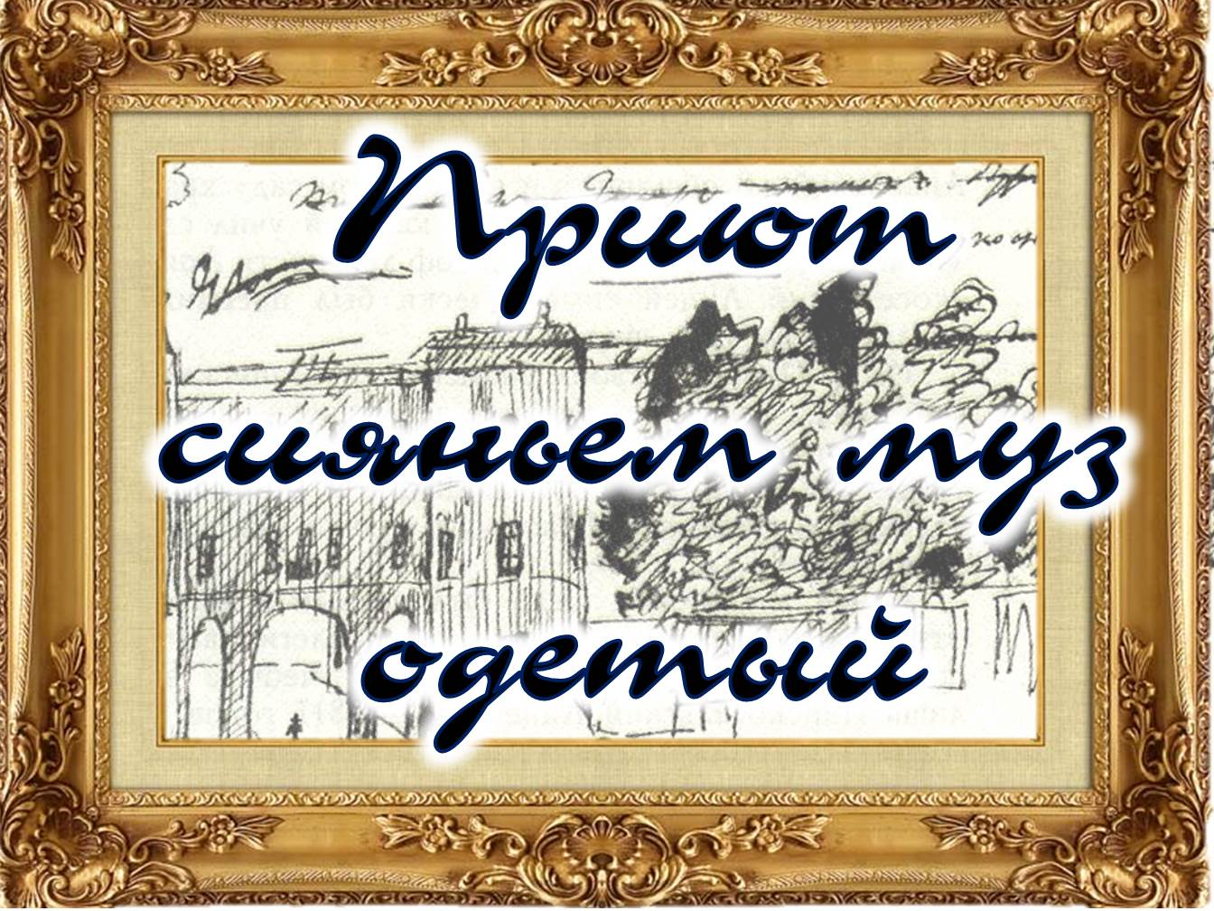Раздел 3.

- Гордин, А. М. Пушкин в Псковском крае / А. Гордин. - Ленинград : Лениздат, 1970. - 324, [2] с., [33] л. ил., [1] л. карт. : ил.
Автор рассказывает о тесной связи творчества А.С. Пушкина с Псковским краем. В книге собрано много интересных материалов, иллюстраций и документов о пребывании поэта в Михайловском, Тригорском, Петровском, других местах Псковской губернии, о Святогорском монастыре, окружении поэта, о быте, культуре и нравах местного дворянства. В книге много стихов, рожденных в Псковском крае. По существу, это маленькая энциклопедия и вместе с тем путеводитель по псковскому периоду жизни и творчества поэта. Для широкого круга читателей, учащихся школ, всех любителей творчества великого поэта.
- Гроссман, Л. П. Пушкин / Леонид Гроссман. - Москва : Молодая гвардия, 1939. - 645, [1] с., [14] л. ил. - (Жизнь замечательных людей ; вып. 6-8 (150-152))
В настоящем издании представлен биографический роман о великом русском поэте А.C. Пушкине. Автор стремился построить жизнеописание в плане биографической хроники на основе политической летописи и литературной истории того времени.
- Ениколопов, И. К. Пушкин в Грузии / И. Ениколопов ; [под ред. К. Н. Григорьяна]. - Тбилиси : Литература да хеловнеба, 1966. - 106, [2] с., [3] л. ил. : ил.
«Пушкин в Грузии» не первое исследование И.К. Ениколопова о пребывании великого русского поэта в Грузии. Издаваемая ныне книга содержит ряд новых материалов. В ней впервые публикуется «записка» близкого друга Пушкина Н.Н. Раевского. Впервые печатается также стихотворение грузинской поэтессы С. В. Амираджиби «Памяти Пушкина», прочитанное ею в юбилейные пушкинские дни 1899 года в Тифлисе.
- Новиков, И. А. Пушкин в изгнании : роман / И. А. Новиков. - Москва : Правда, 1985. - 764, [3] с. - (Библиотечная серия)
Роман русского советского писателя И.А. Новикова (1877-1959) объединяет два произведения, посвященные двум периодам ссылки великого русского поэта: "Пушкин на юге" и "Пушкин в Михайловском". Автор воссоздает события и атмосферу жизни Пушкина в эти нелегкие периоды, его окружение, отношения с людьми. Первый роман дилогии "Пушкин в изгнании" повествует о пребывании опального поэта на юге, о его творческих исканиях и свершениях. Во второй части дилогии рассказывается о псковской ссылке поэта, о тех годах жизни, когда окреп и возмужал его гений.
- Пушкинские места / грав. на дереве Л. С. Хижинского ; вступ. ст. Д. П. Якубовича. - Москва : Гослитиздат, 1936. - 154, [4] с., [15] л. ил. : ил.
Представленная книга - не справочник, не путеводитель по пушкинским местам. Это только хрестоматия стихотворных и прозаических отрывков, связанных с ними, выбранных из произведений и писем Пушкина и его современников. Зарисовки этих заповедных мест, сделанные художником, и рассказ о них и живших в них людях стремятся помочь читателю в знакомстве с драгоценным уголком земли, навсегда прославленным именем Пушкина. Вступительная статья Д.П. Якубовича. Издание иллюстрировано выдающимся советским графиком Леонидом Семеновичем Хижинским (1896-1972). Гравюры показывают места, много раз описанные в произведениях поэта - это Михайловское и его окрестности - старинная липовая аллея, два озера и лесистый холм. Это места, в которых часто бывал и подолгу жил поэт, которые вдохновляли и утешали его; места, которые "помнили" его присутствие и через сто лет сохраняли свои узнаваемые черты.

Журналы:

- Белова, М. Болдинская осень / М. Белова // Сценарии и репертуар. - 2008. - № 10. - С. 16-25.
Представлен сценарий литературного вечера, посвященного творчеству А.С. Пушкина (1799-1837).
- Будылин, И. Каким будет пушкинское "Лукоморье"? / И. Будылин // Экология и жизнь. - 2008. - № 1. - С. 36-
О пушкинском музее-заповеднике в селе Михайловском и о борьбе за его сохранение.
- Власов, Д. Первое большое путешествие Пушкина / Д. Власов // Наука и жизнь. - 2008. - № 6. - С. 92-96.
Статья посвящена первому большому путешествию А.С. Пушкина - поездке в Екатеринослав (ныне Краснодар).
- Голованов, В. Последнее путешествие Пушкина / В. Голованов // Наука и жизнь. - 2010. - № 2. - С. 2-8.
Конспект великого русского поэта Александра Сергеевича Пушкина, сделанный им по книге Степана Петровича Крашенинникова (1711-1755) "Описание земли Камчатки".
- Земцова, Т. Прогулки с Пушкиным / Т. Земцова // Наука и жизнь. - 2017. - № 9. - С. 134-140.
В Государственном музее А.С. Пушкина почти до конца сентября работает выставка, которую можно считать путеводителем ХIХ века по пушкинским местам столицы. Экспозиция, названная строкой из «Евгения Онегина»: «Москва… как много в этом звуке…», включает собрание графики, живописи и фотографий, представляющее город таким, каким видел его Александр Сергеевич Пушкин (1799-1837).
- Лебедев, В. "На Пречистенке найду..." / В. Лебедев // Студенческий меридиан. - 2008. - № 9. - С. 59-63.
В центре Москвы, на Пречистенке, расположена барская усадьба, где нынче находится Музей А. С. Пушкина.
- Прокофьева, Е. Место силы / Е. Прокофьева // Крестьянка. - 2010. - № 10. - С. 30-32.
Статья об имении Болдино Александра Сергеевича Пушкина (1799-1837).
- Романюк, С. Где родился Пушкин? / С. Романюк // Наука и жизнь. - 1999. - № 4. - С. 15-17.
Москва - родина Александра Сергеевича Пушкина, это хрестоматийное утверждение. Однако оно не всегда было таким. Еще в начале XIX века в учебной книге о новейшей русской литературе Н.И. Греч писал, что Пушкин родился в Санкт-Петербурге.
- Фридкин, В. Дорога на Черную речку / В. Фридкин // Наука и жизнь. - 1999. - № 1. - С. 82-93.
В трагических событиях последних лет жизни, которые привели Александра Сергеевича Пушкина к роковой дуэли на Черной речке, несмотря на тщательную, кропотливую работу ученых-литературоведов, оставалось очень много неясного. В основе статьи - новые материалы, которые проливают свет на те события, что оставались неизвестными не только широкому кругу читателей, но и специалистам. Этими новыми материалами стали письма Жоржа Дантеса к его приемному отцу барону Геккерну.
- Фридкин, В. Дорога на Черную речку / В. Фридкин // Наука и жизнь. - 1999. - № 2. - С. 82-93.
Письма Дантеса - убийцы Пушкина - к барону Геккерну, приемному отцу блестящего кавалергарда, искателя приключений и карьеры в чуждой его сердцу России, раскрывают трагическое переплетение событий, приведших к гибели поэта.
- Хорошилова, О. Музей-квартира А.С. Пушкина. Мойка, 12 / О. Хорошилова // Крестьянка. - 2007. - № 3. - С. 93-103.
Статья содержит сведения о литературном музее Александра Сергеевича Пушкина (1799-1837) за период с 1837 по 1987 годы - единственном в Санкт-Петербурге мемориальном музее поэта, посвященном последнему периоду его жизни и творчества. Исторические и литературные экспозиции музея знакомят с жизнью и творчеством поэта и рисуют широкую панораму российской жизни начала 19 века.

Раздел 4.

Книги:

- Ахундов, М. Ф. Сочинения / Мирза Фатали Ахундов ; вступ. ст., ред. и коммент. Азиза Шарифа. - Тбилиси : Заря Востока, 1938. - 365, [2] с. : ил.
- Баратынский, Е. А. Стихотворения и поэмы [Текст] / Е. А. Баратынский ; [предисл. К. В. Пигарева]. - Москва : Художественная литература, 1971. - 398 с.
- Берестов, В. Д. Ранняя любовь Пушкина / Валентин Берестов. - Москва : Правда, 1989. - 62, [2] с. - (Библиотека "Огонёк" ; № 32)
Статьи поэта В. Берестова о Пушкине: Невольная исповедь Пушкина; И я считал когда-то восемь лет; Нестерпимое состояние; Фатам, или разум человеческий.
- Вересаев, В. В. Спутники Пушкина : с иллюстрациями на отдельных листах. Т. 1. / В. Вересаев. - Москва : Советский писатель. – 1937. - 400, [1] с., ил.
Книга В.В. Вересаева "Спутники Пушкина" - плод многолетних изучений и огромного труда. Помогая ближе знакомиться с жизнью величайшего русского поэта и тем самым глубже понять его творчество, книга эта в то же время имеет и самостоятельное значение. Биография Пушкина, история его времени, быт и нравы эпохи - все это становится яснее, ярче и понятнее после ознакомления с жизнью его современников. Суммируя массу живых черточек эпохи, Вересаев рисует людей такими, какими они подчас являлись глазам Пушкина, книга помогает читателю представить себе воздух, которым дышал Пушкин в обществе, ему современном.
- Вяземский, П. А. Избранные стихотворения [Текст] / П. А. Вяземский ; ред., ст. и коммент. В. С. Нечаевой. - Москва ; Ленинград : Academia, 1935. - 657, [1] с., [17] л ил., портр. - (Русская литература / под общ. ред. Л. Б. Каменева). - Указ.: с. 575-646. - В содерж.: Лирика ; Эпиграммы, сатирические песни, басни, пародии
- Жуковский, В. А. Сочинения [Текст]. В 3 томах. Т. 1 : Стихотворения / В. А. Жуковский ; [сост., вступ. ст. и примеч. И. М. Семенко]. - Москва : Художественная литература, 1980. - 438 с.
- Керн, А. П. Воспоминания о Пушкине / А. П. Керн ; [сост., вступ. ст. и примеч. А. М. Гордина]. - Москва : Советская Россия, 1987. - 414, [2] с., [8] л. ил., портр.
Широко известные воспоминания Анны Петровны Керн, переиздающиеся в год 150-летия гибели А.С. Пушкина, написаны живо, свободно, уверенно, обнаруживая, несомненно, литературный дар автора. В них воспроизводятся различные эпизоды жизни, встречи в молодые годы в Петербурге, Москве, Тригорском с замечательными представителями русской культуры, в первую очередь с Пушкиным, о котором А. П. Керн отзывается проникновенно и тепло, с большим тактом и тонким пониманием души великого поэта. Воспоминания дополнены перепиской А.П. Керн с А.С. Пушкиным и автором первой научной биографии Пушкина - П.В. Анненковым, а также дневником 20-летней Керн и ее поздними записками о семье и детстве, вносящими в облик и характер мемуаристки новые существенные черты.
- Крылов, И. А. Басни [Текст] / И. А. Крылов ; изд. подготовил А. П. Могилянский. - Москва ; Ленинград : Издательство Академии наук СССР, 1956. - 635 с. - (Литературные памятники / Акад. наук СССР, Отд-ние лит. и яз.)
- Прометей : историко-биографический альманах серии "Жизнь замечательных людей". Т. 14. - Москва : Молодая гвардия,1987. - 383 с., ил.
- Прометей : историко-биографический альманах серии "Жизнь замечательных людей". Т. 7. - Москва : Молодая гвардия, 1967. - 479 с. : ил.
- Пушкин, А. С. Полное собрание сочинений / Пушкин ; ред. ком.: [Максим Горький и др.] ; Акад. наук СССР. - Москва : Издательство Академии наук СССР, 1937-1949.
Т. 16 : Переписка, 1835-1837 : художественная лит-ра / [ред. Л. Л. Домгер и др.]. - 1949. - 502 c., [6] л. ил., портр. - Алф. указ.: с. 433-488. - Указ. писем: с. 489-492
- Тынянов, Ю. Н. Кюхля [Текст] / Ю. Тынянов. - Москва : Советская Россия, 1975. - 639 с.
- Тынянов, Ю. Н. Кюхля ; Рассказы / Ю. Н. Тынянов ; Ю. Н. Тынянов. - Москва : Правда, 1981. - 560 с.
Писатель Ю. Н. Тынянов в своем историческом романе воскрешает яркие образы декабристов, а в рассказах "Восковая персона", "Подпоручик Киже" и "Малолетний Витушишников" дает обобщенные картины царствования Петра I, Павла I и Николая I.
- Щеголев, П. Е. Дуэль и смерть Пушкина : исследования и материалы / П. Е. Щеголев. - [3-е изд., доп.]. - Москва : Книга, 1987. - 576 с. : ил. - (Писатели о писателях)
П.E. Щеголев (1877-1931) - известный историк, литературовед, автор многочисленных работ об А.С. Пушкине. Его книга "Дуэль и смерть Пушкина" представляет значительный вклад в отечественную пушкинистику. Это научное исследование - попытка прагматического построения истории дуэльных событий А.С. Пушкина. В этом рассказе исследователь поставил себе целью, по его словам," откинув в сторону все непроверенные и недостоверные сообщения, дать связное построение фактических событий" .
- Щеголев, П. Е. Первенцы русской свободы : [сборник] / П. Е. Щеголев ; [сост., вступ. ст. и коммент. Ю. Н. Емельянова]. - Москва : Современник, 1987. - 494 с. : портр. - (Библиотека "Любителям российской словесности" Из литературного наследия)
Произведения П.Е. Щеголева, известного историка, литературоведа-пушкиниста, давно стали библиографической редкостью: последнее издание основного труда П.Е. Щеголева "Дуэль и смерть Пушкина" относится к 1936 году. В сборнике, предлагаемом широкой читательской аудитории, помещены лучшие образцы его богатого творческого наследия.

Журналы:

- Александров, А. Иван Крылов: тревожные сновидения / А. Александров // Караван историй. - 2010. - № 3. - С. 228-238.
История жизни и любви русского баснописца Ивана Андреевича Крылова (1769-1844).
- Александров, А. Отверженный / А. Александров // Караван историй. - 2006. - № 7. - С. 182-191.
О жизни русского поэта Евгения Абрамовича Боратынского (1800-1844).
- Безелянская, А. Незабываемое "чудное мгновение" / А. Безелянская // Студенческий меридиан. - 2010. - № 4. - С. 56-59.
О жизни и любви русской дворянки Анны Петровны Керн (1800-1879).
- Безелянская, А. Ах, Амур проклятый! / А. Безелянская // Студенческий меридиан. - 2005. - № 4. - С. 54-55.
О дипломате, поэте, музыканте Александре Сергеевиче Грибоедове (1790/95-1829).
- Бестужева-Лада, С. След на руке / С. Бестужева-Лада // Смена. - 2010. - № 8. - С. 90-93.
О жизни и творчестве Александра Сергеевича Грибоедова (1790/95-1829).
- Бестужева-Лада, С. Коко, жена Дантеса / С. Бестужева-Лада // Смена. - 2012. - № 10. - С. 90-107.
О личной жизни сестер Гончаровых и причинах дуэли Александра Пушкина с Жоржем Дантесом.
- Бестужева-Лада, С. Николай Неоцененный / С. Бестужева-Лада // Смена. - 2012. - № 10. - С. 4-21.
О восхождении на Российский престол и царствовании Николая I (1796-1855)
- Бестужева-Лада, С. Гусар-девица / С. Бестужева-Лада // Смена. - 2011. - № 10. - С. 114-125.
Биография кавалериста-девицы, гусара-девицы, легенды Отечественной войны 1812 года Надежды Андреевны Дуровой (1783-1866).
- Голенкова, Н. Тернистый путь к славе / Н. Голенкова // Читаем, учимся, играем. - 2008. - № 11. - С. 30-37.
О жизни и творчестве писателя И.А. Крылова (1769-1844).
- Елисеева, В. Водевиль Идалии, или Полемика вокруг Полетики / В. Елисеева, В. Карусель // Вокруг света. - 2007. - № 5. - С. 186-196.
О жизни Идалии Полетики, одной из самых блистательных красавиц XIX века и ее роли в гибели Пушкина.
- Елисеева, В. За Бога, короля и даму! / В. Елисеева // Вокруг света. - 2008. - № 8. - С. 168-175.
Взгляд автора на события 170-летней давности, послужившие причиной роковой дуэли на Черной речке. Биография французского корнета и любимца светского общества Жоржа Дантеса.
- Зархи, С. Поэт, философ и романтик / С. Зархи // Читаем, учимся, играем. - 2009. - № 12. - С. 9-23.
Сценарий о жизни и творчестве поэта Е. А. Баратынского (1800-1844).
- Иванов, И. Василий Жуковский: отречение / И. Иванов // Караван историй. - 2005. - № 8. - С. 160-173.
Из жизни русского поэта, переводчика Василия Андреевича Жуковского (1783-1852).
- Логинов, Д. Его стихов пленительная сладость... / Д. Логинов // Смена. - 2015. – № 2. - С. 107-123.
О жизни и творчестве великого русского поэта Василия Жуковского (1783-1852).
- Литовченко, Т. "Я влюблен, я очарован, словом, я огончарован" / Т. Литовченко, К. Плеханова // Игровая библиотека. - 2010. - № 2. - С. 4-17.
Сценарий литературного вечера, посвященного А.С. Пушкину (1799-1837), приведены слова песни "Натали"
- Макарова, Б. "Судьба свои дары явить желала в нем..." / Б. Макарова // Читаем, учимся, играем. - 2007. - № 5. - С. 22-27.
Литературный сценарий, посвященный жизни и творчеству поэта П.А. Вяземского (1792-1878).
- Макарова, Б. "Его стихов пленительная сладость..." / Б. Макарова // Читаем, учимся, играем. - 2007. - № 11. - С. 15-22.
Василий Жуковский (1783-1852) - первый русский поэт, стихи которого стали действительно народными – популярны они были ничуть не меньше появившихся позже стихов Пушкина, Он был наполовину турком. Это общеизвестный факт, но, если «арапские корни» Александра Сергеевича приобрели со временем какое-то мистическое значение, то столь же экзотические и куда более близкие турецкие корни Жуковского как-то остались незамеченными.
- Михайлов, О. Державин - министр юстиции / О. Михайлов // Человек и закон. - 2007. - № 10. - С. 126-139.
Государственная служба Гавриила Романовича Державина (1743-1816).
- Макарова, Б. Баснописец, каких не было / Б. Макарова // Читаем, учимся, играем. - 2003. - № 12. - С. 42-50.
Литературный вечер, посвященный жизни и творчеству русского писателя, баснописца И.А. Крылова (1769-1844).
- Николаева, А. Фаддей Булгарин - "бедный Йорик" русской журналистики / А. Николаева // Наука и жизнь. - 2005. - № 8. - С. 118-120.
Деятельность широко известного в свое время писателя, журналиста и издателя Фаддея Венедиктовича Булгарина (1789-1859) воспринимается неоднозначно. Со школьной скамьи мы знаем о резко отрицательном к нему отношении Александра Сергеевича Пушкина. Но другой Александр Сергеевич - Грибоедов считал Фаддея Венедиктовича верным другом. Как бы то ни было, неоспорим, похоже, тот факт, что Булгарин оказался родоначальником многих новых жанров в отечественной словесности, в том числе жанра фантастики.
- Осипов, Ю. "Поэт мысли" / Ю. Осипов // Смена. - 2017. - № 12. - С. 29-43.
О жизни русского поэта Евгения Абрамовича Баратынского (1800-1844).
- Рахматуллин, М. Император Николай I и его царствование / М. Рахматуллин // Наука и жизнь. - 2002. - № 1. - С. 96-106 ; № 2. - С. 64-72 ; № 3. - С. 90-99.
Серия статей, посвященных правлению императора Николая I (1796-1855), вошедшего в отечественную историю главным образом тем, что он начал свое царствование повешеньем пяти декабристов и закончил его кровью тысяч и тысяч солдат и матросов в позорно проигранной Крымской войне, развязанной, в частности, и вследствие непомерных имперских амбиций царя.
- Соколова, Л. Царь русской поэзии и августейшие пушкинисты / Л. Соколова // Наука и жизнь. - 2013. - № 6. - С. 64-67.
В статье освещается долгая и непростая история двух славных российских родов - Пушкиных и Романовых.
- Фефелова, Н. Любовь дипломата / Н. Фефелова // Читаем, учимся, играем. - 2009. - № 10. - С. 52-55.
Сценарий литературной композиции о жизни русского драматурга, поэта А.С. Грибоедова (1790/95-1829).
- Хечинов, Ю. Жизнь и смерть А. Грибоедова / Ю. Хечинов // Наука и жизнь. - 2003. - № 9. - С. 78-89 ; № 10. - С. 106-117 ; № 11. - С. 116-128.
Александр Сергеевич Грибоедов (1790/95-1829) - великий русский писатель, драматург, поэт и дипломат, деятельность которого была широка и многогранна. О жизни, творчестве Грибоедова и его счастливом браке с грузинской княжной рассказывает Ю. Хечинов в своем романе.
- Хорошилова, О. Музей Г.Р. Державина и русской словесности его времени / О. Хорошилова // Крестьянка. - 2007. - № 2. - С. 93-103.
История создания Дома-музея Державина в Санкт-Петербурге.
- Черкашина, Л. "Как мимолетное виденье..." / Л. Черкашина // Наука и жизнь. - 2019. - № 3. - С. 48-55.
Статья посвящена Анне Петровне Керн (1800-1879) - русской дворянке, в истории более всего известна ролью, которую она сыграла в жизни Пушкина.
- Черноусова, Е. Царицы муз / Е. Черноусова // Читаем, учимся, играем. - 2009. - № 7. - С. 27-34.
Сценарий литературного вечера, рассказывающий о женской поэзии первой половины XIX века.
- Эрлихман, В. Кавалерист-девица / В. Эрлихман // GEO = ГЕО. - 2005. - № 8. - С. 131-136.
Бунтарка, прославленная героиня Отечественной войны 1812 года, Надежда Дурова (1783-1866) всю жизнь оставалась одинокой.

Раздел 5.

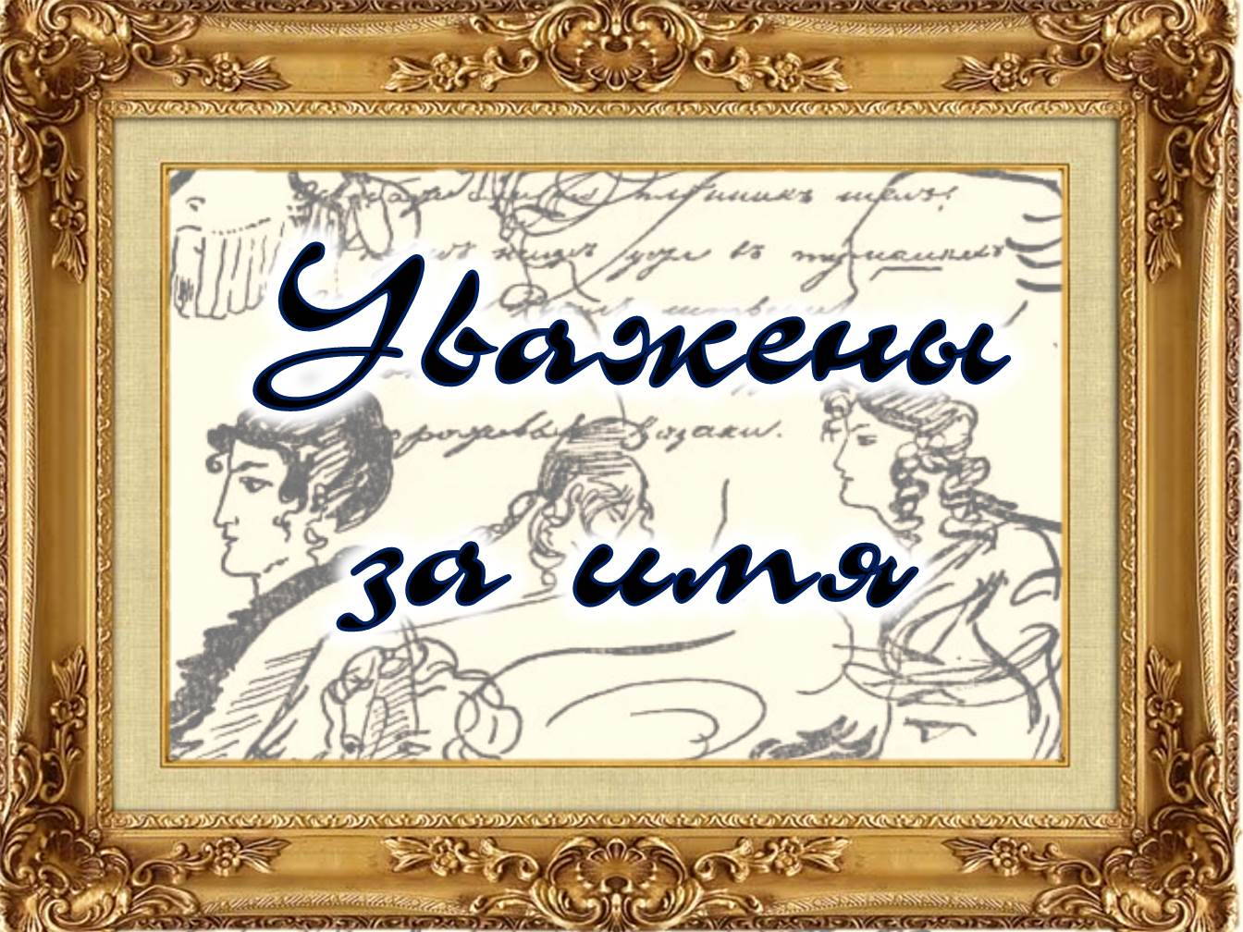Книги:

- Вегнер, М. Предки Пушкина / М. Вегнер. - Москва : Советский писатель, 1937. - 314, [3] с.
- Вересаев, В. В. Спутники Пушкина : с иллюстрациями на отдельных листах Т. 2. / В. Вересаев. - Москва : Советский писатель. – 1937. - 488, [1] с., [29] л. ил., портр.
Книга В. В. Вересаева "Спутники Пушкина" - плод многолетних изучений и огромного труда. Помогая ближе знакомиться с жизнью величайшего русского поэта и тем самым глубже понять его творчество, книга эта в то же время имеет и самостоятельное значение. Биография Пушкина, история его времени, быт и нравы эпохи - все это становится яснее, ярче и понятнее после ознакомления с жизнью его современников. Суммируя массу живых черточек эпохи, Вересаев рисует людей такими, какими они подчас являлись глазам Пушкина, книга помогает читателю представить себе воздух, которым дышал Пушкин в обществе, ему современном.
- Гемп, К. П. Сказ о Беломорье [Текст] / К. П. Гемп. - Москва : Фонд поддержки экономического развития стран СНГ, 2008. - 220 с. - (Ломоносовская библиотека / редкол.: С. М. Миронов (пред.) и [др.]). – Прим. : 300-летию со дня рождения великого русского ученого и поэта М. В. Ломоносова посвящается.
- Русаков, В. М. Уважены за имя... : рассказы о потомках А. С. Пушкина / В. М. Русаков. - Москва : Советская Россия, 1987. - 299, [1] с., [4] л. ил.
Автор книги литературовед В.М. Русаков более 30 лет занимается поиском материалов о потомках А.С. Пушкина в нашей стране и за границей. Его книги «Потомки А.С. Пушкина» и «Рассказы о потомках А.С. Пушкина» получили заслуженное признание специалистов и читателей. В новой книге эта тема раскрывается значительно глубже и шире. Судьбы потомков Пушкина рассматриваются в неразрывной связи с жизнью и творчеством великого поэта. В семи главах автор впервые рассказывает о современных зарубежных потомках Пушкина. Существенно расширена, дополнена новыми сведениями, уточнена родословная роспись.
- Чернышевский, Н. Г. О классиках русской литературы / Н. Г. Чернышевский ; [предисл. и примеч. У. А. Гуральника]. - Москва : Детская литература, 1989. - 206, [2] с., [15] л. ил. : портр. - (Школьная библиотека)
Вождь героического поколения революционеров-шестидесятников Н.Г. Чернышевский оставил глубокий след во многих областях духовной жизни как философ и социолог, историк и экономист, теоретик искусства и беллетрист. В настоящий сборник входят статьи о Пушкине, Гоголе, Островском, Тургеневе, Некрасове, Салтыкове-Щедрине, Л. Толстом - малая, но важная часть литературного наследия "великого ученого и критика" (К.Маркс).
- Энциклопедический словарь. Т. 8 : Гальберг - Германий. / изд.: Ф. А. Брокгауз, И. А. Ефрон ; под ред. И. Е. Андреевского. - Санкт-Петербург : Брокгауз – Ефрон, 1892. - 478 с., ил.. - Ред.: до буквы В: проф. И. Е. Андреевский ; последующих тт.: К. К. Арсеньев и проф. Ф. Ф. Петрушевский ; доп. тт. К. К. Арсеньев и проф. В. Т. Шевяков
«Энциклопедический словарь Брокгауза и Ефрона» - универсальная энциклопедия на русском языке, изданная в Российской империи. Выпущена акционерным издательским обществом Ф. А. Брокгауз - И. А. Ефрон (Петербург) в 1890-1907 годах. Издание выходило в двух вариантах - 41 том и 2 дополнительных (меньшая часть тиража) и в полутомах - 82 и 4 дополнительных. Полутома имеют двойную нумерацию - например, полутома 49 и 50 (номера на корешке), на титульных листах нумеруются XXV и XXVа. Первые 8 полутомов были изданы под редакцией И. Е. Андреевского, остальные - под редакцией К. К. Арсеньева и Ф. Ф. Петрушевского. Энциклопедия содержит 121 240 статей, 7800 иллюстраций и 235 карт.

Журналы:

- Власов, Д. В гостях у дядюшки великого поэта / Д. Власов // Наука и жизнь. - 2013. - № 9. - С. 76-80.
Статья посвящена Василию Львовичу Пушкину (1766-1830), русскому поэту, дяде всемирно известного поэта Александра Сергеевича Пушкина.
- Логинов, Д. "Бесенок Таша" / Д. Логинов // Смена. - 2017. - № 1. - С. 10-23.
Статья посвящена дочери А.С. Пушкина Наталье Александровне Пушкиной (1836-1913).
- Логинов, Д. Африканский принц / Д. Логинов // Смена. - 2016. - № 6. - С. 48-59.
Автор статьи рассказывает о судьбе Абрама Петровича Ганнибала (1696-1781) - российского военного инженера, прадеда А.С. Пушкина.
- Столяров, Ю. Абрам Ганнибал - личный библиотекарь Петра Первого / Ю. Столяров // Библиотека. - 2009. - № 8. - С. 47-50.
Жизнь и деятельность Абрама Ганнибала (1696-1781), личного библиотекаря Петра I, великого предка "солнца русской поэзии" Александра Сергеевича Пушкина.
- Черкашина, Л. "Железнодорожная" мечта Пушкина [Текст] / Л. Черкашина // Наука и жизнь : ежемесячный научно-популярный журнал. - 2019. - N 4. - С. 140-143.
Тысячи верст исколесил по необъятной Российcкой Империи великий путешественник Пушкин, вдоволь натерпевшись от "милостей" смотрителей, трактирщиков и сполна познав "прелести" родного бездорожья. И средь всех этих мытарств, мечтая о необычной дороге. Чугунной!

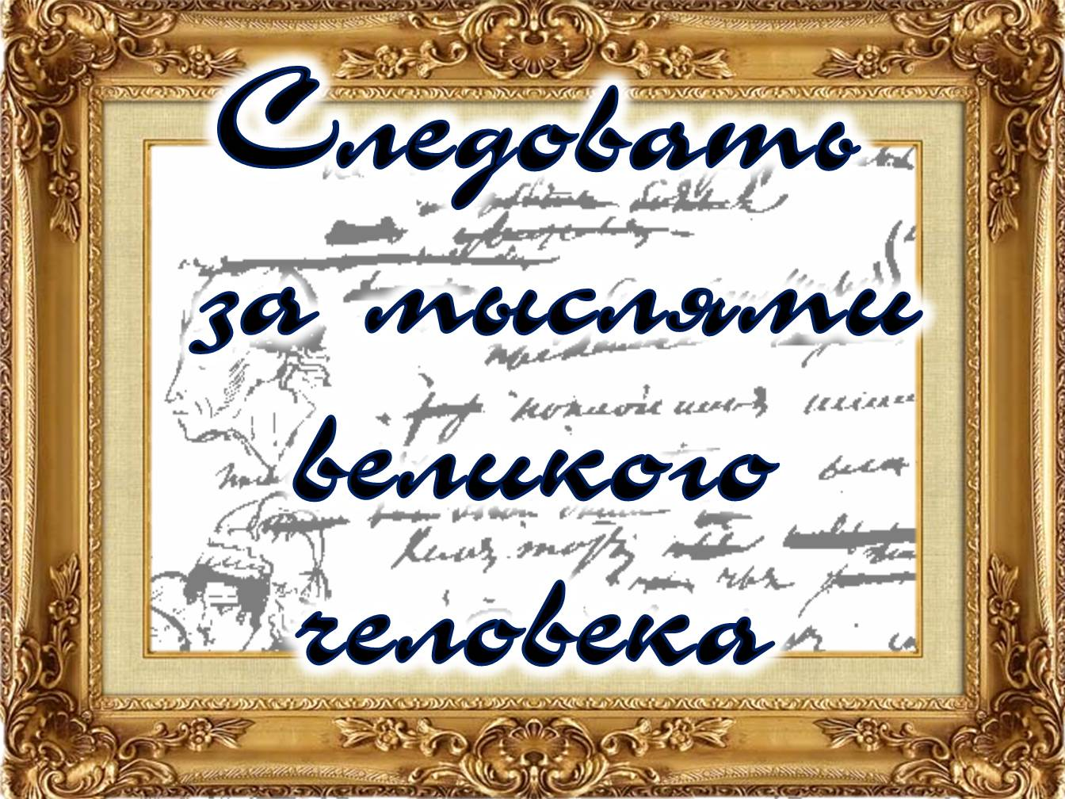Раздел 6.
Книги:

- Анализ художественного произведения : художественное произведение в контексте творчества писателя : книга для учителя / [Е. И. Анненкова и др.] ; под ред. М. Л. Семановой. - Москва : Просвещение, 1987. - 175 с.
- Андроников, И. Л. Рассказы литературоведа / Ираклий Андроников ; худож. О. Верейский. - Москва : Детская литература, 1973. - 454, [2] с. : ил., фот.
Книга о сложном и многообразном пути научных поисков известного литературоведа-исследователя. В книгу входят рассказы о Пушкине, Лермонтове, Грибоедове и др.
- Белинский, В. Г. Избранные произведения / В. Г. Белинский. - Минск : Государственное учебно-педагогическое издательство БССР, 1954. - 436, [2] с., [1] л. портр. - (Школьная библиотека)
- Белинский, В. Г. Избранные статьи / В. Г. Белинский ; [вступ. ст. и примеч. С. Машковского. - 6-е изд.]. - Москва : Детская литература, 1978. - 221, [2] с. : ил. - (Школьная библиотека)
В книгу вошли статьи В.Г. Белинского "О русской повести и повестях г. Гоголя", "Герой нашего времени", "Стихотворения М. Лермонтова", "Похождения Чичикова, или Мертвые души", статьи 5, 8 и 9-я из цикла "Сочинения Александра Пушкина", "Письмо к Н.В. Гоголю", "Взгляд на русскую литературу 1847 года" (ст. 1-я). Статьи печатаются с некоторыми сокращениями. Вступительная статья помогает понять значение литературной критики замечательного русского революционера-демократа, создает образ непримиримого, пламенного борца за истинно народное искусство.
- Белинский, В. Г. Собрание сочинений. В 3 томах. Т. 3. Статьи и рецензии, 1843-1848 / В. Г. Белинский ; под общ. ред. Ф. М. Головенченко ; ред. В. И. Кулешова. - Москва : Гослитиздат, 1948. - 925, [2] с., [7] л. портр.
- Белинский, В. Г. Евгений Онегин" А. С. Пушкин : статьи / В. Г. Белинский. - Москва : Гослитиздат, 1957. - 99, [2] с.
- Бродский, Н. Л. "Евгений Онегин" роман А. С. Пушкина : пособие для учителей средней школы / Н. Л. Бродский. - 4-е изд. - Москва : Государственное учебно-педагогическое издательство Министерства просвещения РСФСР, 1957. - 429, [2] с., [1] л. портр. : ил., портр.
- Бродский, Н. Л. Евгений Онегин роман А. С. Пушкина : пособие для учителей средней школы / Н. Л. Бродский. - 2-е изд., перераб. - Москва : Учпедгиз, 1937. - 463, [1] с. : ил. - (Комментарии к памятникам художественной литературы / под ред. Н. Л. Бродского и Н. П. Сидорова)
- Добролюбов, Н. А. Избранное / Н. А. Добролюбов ; [сост., вступ. ст. и примеч. В. А. Путинцева]. - Москва : Детская литература, 1961. - 390 с., [12] л. ил. - (Школьная библиотека).
- Критики XIX века о классиках русской литературы : сборник статей. - Ростов-на-Дону : Ростовское книжное издательство, 1984. - 288 с. - (Школьная библиотека)
- Лежнев, А. З. Проза Пушкина : опыт стилевого исследования / А. Лежнев. - 2-е изд. - Москва : Художественная литература, 1966. - 262, [2] с.
Абрам Захарович Лежнев (1893-1938) - выдающийся критик и историк литературы, автор сборников статей о советских прозаиках и поэтах, книги о Тютчеве и Гейне ("Два поэта", 1934) и книги "Об искусстве" (1936). Книга "Проза Пушкина", вышедшая в 1937 году, к столетию гибели Пушкина, представляет собой, как определил ее сам автор, "опыт стилевого исследования". Она раскрывает перед читателем стилевые принципы Пушкина - прозаика и особенности его художественной манеры. В своих книгах А. Лежнев проявил себя не только как настоящий ученый, пытливый аналитик, но и как блестящий мастер слова. Это счастливое сочетание нашло особенно яркое выражение в последней работе Лежнева "Проза Пушкина", написанной увлекательно, остроумно, живо, с писательским ощущением слова.
- Литературные Архив : материалы по истории литературы и общественного движения. 1 / Акад. наук СССР, Ин-т лит. (Пушкинский дом) ; под ред. С. Д. Балухатова, Н. К. Пиксанова, О. В. Цехновицера. – Москва ; Ленинград : Академия наук СССР, 1938. – 487, [1] с., ил.
Публикуемые материалы об А.С. Пушкине распадаются в основном на два отдела: первый из них посвящен архиву Пушкина и содержит официальные документы, записи, рисунки, письма, хранившиеся в личном собрании Пушкина. Второй дает материалы об отношении к Пушкину его современников (письма Болотова и Гогниева, отзыв Хвостова), о работе Белинского и крупнейших поэтов начала XX в. (Брюсова, Блока) над текстами пушкинских произведений, подготовлявшихся ими для собраний сочинений великого поэта. Кроме материалов о Пушкине здесь же даются публикации, посвященные литературе XVIII в., декабристам (Бестужев, Рылеев, Корнилович, Штейнгель), Лермонтову, научное описание рукописей Гоголя.
- Островский, А. Н. Полное собрание сочинений : в 16 томах. Т. 13 : Художественные произведения. Критика ; Дневники ; Словарь : 1843-1886 / / А. Н. Островский ; [сост. А. И. Ревякин]. - Москва : Гослитиздат, 1949. - 1952. - 402 с.
- Пушкин : сборник критических статей / сост. А. Г. Цейтлин. - Москва : Учпедгиз, 1937. - 342, [2] с., [1] л. портр. - (Библиотека учителя средней школы Литературно-критическая серия)
- Пушкин. Временник Пушкинской комиссии. Т. 1/ Акад. наук СССР, Ин-т лит. ; [ред. Ю. Г. Оксман]. - Москва ; Ленинград : Изд-во Академии наук СССР, 1936. - 423 с., [5] л. ил. : ил.
- Пушкин. Временник Пушкинской комиссии Т. 2. / Акад. наук СССР, Ин-т лит. ; [ред. Ю. Г. Оксман]. - Москва ; Ленинград : Изд-во Академии наук СССР, 1936. - 422 с.
- Пушкин. Лермонтов. Гоголь : [статьи и материалы] / Академия наук СССР (Москва), Отделение литературы и языка ; ред. А. М. Еголин. - Москва : Изд-во Академии наук СССР, 1952. - 1055, [5] с., [5] л. ил. : ил. - (Литературное наследство / Акад. наук СССР, Отд-ние лит. и яз. ; ред. А. М. Еголин (гл. ред.) [и др.] ; т. 58)
- Лахостский, К. П. Пушкин в школе : пособие для учителя / К. П. Лахостский, В. Ф. Фролова. - 2-е изд. - Ленинград : Учпедгиз, 1959. - 417, [1] с., [1] л. портр.
- Маранцман, В. Роман А. С. Пушкина "Дубровский" в школьном изучении : пособие для учителя / В. Г. Маранцман. - Ленинград : Просвещение, 1974. - 109, [2] с.
Роман А.С. Пушкина "Дубровский" давно и прочно вошел в программу. Вместе с тем при его изучении перед учителем встает ряд сложных методических проблем. Книга В.Г. Маранцмана дает учителю целостную систему изучения "Дубровского" в школе, в основе которой лежат следующие принципы: взаимодействие читательского восприятия и авторской мысли, развитие творческой способности ученика и посильное приобщение его к многозначному содержанию романа, формирование этических и эстетических чувств ученика.
- Русские писатели XIX века о Пушкине / ред. текстов и предисл. А. С. Долинина. - Ленинград : Гослитиздат, 1938. - 493, [2] с.
В этой книге высказываний о Пушкине крупнейших писателей XIX в. читатель услышит непосредственно от самих творцов русского художественного слова, чем они все обязаны ему.
- Русские писатели о литературе (XVIII - XX вв.) : отрывки из писем, дневников, статей, записных книжек, художественных произведений. В 3 томах. Т. 1 / сост.: М. Брискман [и др.] ; под общ. ред. С. Балухатого. - Ленинград : Советский писатель. - 1939- 497 с.
- Русский романтизм : учебное пособие для студентов филологических специальностей университетов и педагогических институтов / под ред. Н. А. Гуляева. - Москва : Высшая школа, 1974. - 359 с.
Книга представляет собой пособие по курсу истории русской литературы. В ней раскрываются проблемы русского романтизма, характер его эволюции, определяется его место в формировании литературы критического реализма. В разделах, посвященных творчеству писателей-реалистов, рассматриваются прежде всего романтические тенденции.
- Селиванова, С. Д. Над пушкинскими рукописями / С. Д. Селиванова ; Акад. наук СССР ; [отв. ред. С. М. Бонди]. - Москва : Наука, 1980. - 125, [2] с. : ил. - (Литературоведение и языкознание)
В книге прослеживается история создания ряда лирических стихотворений Пушкина. Большое место уделяется исследованию процесса работы Пушкина над поэмой "Кавказский пленник". Наблюдения, накопленные и систематизированные в процессе изучения текста поэмы, позволили автору внести некоторые уточнения в бытующие сегодня представления о специфике пушкинского романтизма.
- Скатов, Н. Н. Русский гений / Николай Скатов. - Москва : Современник, 1987. - 350, [2] с. : ил. - (Библиотека "Любителям российской словесности")
Книга "Русский гений" литературоведа и писателя Н.Н. Скатова посвящена Пушкину. Автор на большом и разнообразном материале показывает, как совершилось становление Пушкина в значении пророческого, по известной характеристике Ф.М. Достоевского, явления русского мира с его способностью к всемирной отзывчивости. Этому подчинено рассмотрение всех этапов развития Пушкина - человека и поэта от детских и отроческих лет до роковой дуэли 1837 года.
- Твардовский, А. Т. О литературе / А. Твардовский. - Москва : Современник, 1973. - 443, [2] с. - (Библиотека "О времени и о себе")
В книгу "О литературе" вошли как уже знакомые читателю статьи и заметки о Пушкине, Бунине, Исаковском, так и новые материалы из архива поэта. Впервые в разделе "За редакторским столом", публикуется большая часть эпистолярного наследия А.Т. Твардовского. Все материалы книги знакомят читателей с раздумьями А.Т. Твардовского о традициях и творческом опыте советской литературы.
- Топер, П. М. Ради жизни на земле : Литература и война. Традиции. Решения. Герои : [монография] / П. Топер. - Москва : Советский писатель, 1985. - 651, [3] с.
- Фейнберг, И. Л. Читая тетради Пушкина / Илья Фейнберг ; [сост. М. И. Фейнберг]. - Москва : Советский писатель, 1985. - 686, [1] с. : ил.
В книгу известного литературоведа Ильи Фейнберга (1905-1979) входят работы разных лет: исследования «Истории Петра I» и Автобиографических записок Пушкина, разыскания, посвященные судьбам пушкинских рукописей и черновых тетрадей.
- Фейнберг, И. Л. История одной рукописи : рассказы литературоведа / Илья Фейнберг. - Москва : Советская Россия, 1963. - 157, [2] с. : ил.
Илья Львович Фейнберг - писатель-литературовед, автор известной книги "Незавершенные работы Пушкина" и других исследований. Книга "История одной рукописи" рассказывает о необычных судьбах рукописей Пушкина и Гоголя, о рисунке Лермонтова и черновиках "Евгения Онегина".
- Чернышевский, Н. Г. Александр Сергеевич Пушкин, его жизнь и сочинения / Н. Г. Чернышевский ; [примеч. Е. А. Мельниковой]. - Москва : Гослитиздат, 1956. - 45, [2] с. - (Массовая серия)
- Чернышевский, Н. Г. Избранные сочинения : Эстетика. Критика / Н. Г. Чернышевский ; ред. Н. В. Богословского [и др.] ; вступ. ст. А. В. Луначарского ; коммент. Н. В. Богословского. - Москва : Гослитиздат, 1934. - 601 с. : ил.
В однотомник сочинений Н. Г. Чернышевского вошли все наиболее значительные эстетические и литературно-критические произведения. Материал делится на два раздела: Эстетика и Критика.

Раздел 7.

- Абрамов, Ф. А. Слово в ядерный век : Статьи. Очерки. Выступления. Интервью. Литературные портреты. Воспоминания. Заметки / Федор Абрамов ; [сост. Л. В. Крутикова]. - Москва : Современник, 1987. - 447 с. ; 21 см. - (Библиотека "О времени и о себе")
- Ахматова, Анна Андреевна. Избранное / Анна Ахматова. - Москва : Просвещение, 1993. - 318, [1] с. : портр. - (Библиотека словесника)
В книгу избранных сочинений Анны Андреевны Ахматовой (1889-1966) включены лучшие стихи из семи ее поэтических книг, поэмы, а также мемуарная и литературоведческая проза. В приложении публикуются избранные статьи и рецензии о творчестве Ахматовой, написанные известными писателями и литературоведами.
- Ахматова, Анна АндреевнаСочинения : в 2 томах / Анна Ахматова ; [сост. и подгот. текста М. М. Кралина]. - Москва : Правда. - 1990
Т. 2. - 431, [1] с., [3] л. ил. - (Библиотека "Огонёк")
- Ахматова, Анна Андреевна. Я - голос ваш... : стихотворения и поэмы / Анна Ахматова ; [вступ. ст. Давида Самойлова ; сост. и примеч. В. А. Черных]. - Москва : Книжная лавка, 1989. - 381, [1] с. : ил. - (Популярная библиотека)
Книга избранного Анны Ахматовой выходит в год столетия со дня рождения поэта. В сборник включены широко известные произведения Ахматовой в стихах и прозе, а также отдельные стихотворения, строфы, строки, которые до самого последнего времени не публиковались. В их числе - знаменитый "Реквием", запечатлевший страшную правду о репрессиях тридцатых годов.
- Гемп, К. П. Сказ о Беломорье [Текст] / Кcения Гемп ; [вступ. ст. Ф. Абрамова ; предисл. Д. С. Лихачева]. - Архангельск : Северо-Западное книжное издательство, 1983. - 237, [2] с. : портр., ил. - (Архангельск 400, 1584-1984)
- Гроссман, В. А. После восстания / Виктор Гроссман. - Вологда : Северо-Западное книжное издательство, 1967. - 187, [2] с.
В. Гроссман - один из знатоков и исследователей жизни и творчества А.С. Пушкина. Роман "После восстания" является четвертым томом эпопеи о великом русском поэте, созданной писателем за последние десять лет. Но это вполне самостоятельное произведение о поэте и времени кровавых репрессий. События, изображенные в романе, относятся к драматичному периоду в истории России первой половины ХIХ века - разгрому восстания декабристов и первым годам после него. В то же время галерея лиц, представленных в нем, необычайно разнообразна. В центре всех событий - сам Пушкин, который показан автором и как вольнолюбивый поэт и мыслитель, и как друг декабристов, и просто как обаятельный человек.
- Воеводин, В. П. Повесть о Пушкине / В. П. Воеводин. - Ленинград : Детская литература, 1966. - 303 с.
В настоящем издании представлен биографический роман о великом русском поэте А. Пушкине. В своем повествовании автор охватывает период от Михайловской ссылки Пушкина (1824 год) до его смерти.
- Лупоядова, Л. Ю. Копилка классного руководителя : классные часы, игры, викторины, часы общения / Л. Ю. Лупоядова, И. Г. Якимович. - 2-е изд. - Брянск : Курсив, 2004. - 114 с. - (Библиотечка классного руководителя)
- Новиков, И. А. Пушкин в изгнании : роман / И. А. Новиков. - Москва : Правда, 1985. - 764, [3] с. - (Библиотечная серия)
Роман русского советского писателя И.А. Новикова (1877-1959) объединяет два произведения, посвященные двум периодам ссылки великого русского поэта: "Пушкин на юге" и "Пушкин в Михайловском". Автор воссоздает события и атмосферу жизни Пушкина в эти нелегкие периоды, его окружение, отношения с людьми. Первый роман дилогии "Пушкин в изгнании" повествует о пребывании опального поэта на юге, о его творческих исканиях и свершениях. Во второй части дилогии рассказывается о псковской ссылке поэта, о тех годах жизни, когда окреп и возмужал его гений.
- Паустовский, К. Г. Наедине с осенью : портреты, воспоминания, очерки / Константин Паустовский. - 2-е изд., доп. - Москва : Советский писатель, 1972. - 447, [1] с.
- России сердце не забудет : русские писатели - А. С. Пушкину : [для старшего школьного возраста / сост., подгот. текста и примеч. И. Т. Трофимова]. - Москва : Детская литература, 1986. - 254, [1] с. : ил.
В книгу вошли стихи и проза, посвященные А.С. Пушкину, начиная с В.А. Жуковского и кончая А.Т. Твардовским.
- Рыльский, М. Ф. Розы и виноград ; Далёкие небосклоны : стихи / Максим Рыльский. - Москва : Художественная литература, 1970. - 148, [1] с., [1] л. портр. - (Библиотека произведений удостоенных Ленинской премией)
Сборник стихов украинского советского поэта, классика украинской поэзии XX века Максима Фаддеевича Рыльского (1895-1964).
- Северянин, Игорь. Классические розы ; Медальоны : [сонеты и вариации о поэтах, писателях и композиторах] / Игорь Северянин ; [вступ. ст. Ю. В. Бабичевой ; сост. и подгот. текста В. А. Кошелева]. - Москва : Художественная литература, 1991. - 221, [1] с. - (Забытая книга)
В книгу Игоря Северянина (1887-1941) вошли два поэтических сборника "Классические розы" (1931) и "Медальоны" (1934), впервые публикуемые в России. Игорь Северянин был очень популярен в русской поэзии первых десятилетий прошлого века. Слава его была огромна, но с примесью скандала…
- Слово о Ломоносове : [cборник научно-популярных очерков / под ред. Г. Г. Фруменкова]. - Архангельск : Северо-Западное книжное издательство, 1986. - 237, [1] с., [9] c. ил. : ил.
- Смеляков, Я. В. Стихи / Ярослав Смеляков. - Москва : Советская Россия, 1976. - 126, [1] с. : ил.
Все творчество известного советского поэта Я. Смелякова олицетворяет высшую поэзию - поэзию труда и любви. На протяжении всей жизни Ярослав Смеляков особо выделял рабочий комсомол. Стихи, обращенные к молодым людям - участникам грандиозных мирных строек и героям минувшей войны, прозвучали главной темой в творчестве поэта
- Твардовский, А. Т. Собрание сочинений. В 5 томах. Т. 5 : Статьи и заметки ; Речи и выступления ; Памяти ушедших : статьи и заметки о литературе / А. Т. Твардовский. - Москва : Художественная литература, 1971. - 517, [1] с.
- Тынянов, Ю. Н. Избранные произведения / Ю. Н. Тынянов ; вступ. ст. Н. Маслина. - Москва : Гослитиздат, 1956. - 808 с.
- Цветаева, М. И. Проза / Марина Цветаева ; [сост., авт. предисл. и коммент. А. А. Саакянц]. - Москва : Современник, 1989. - 588, [2] с.
Автобиографическая проза Марины Цветаевой - взволнованный монолог, передающий неповторимый колорит эпохи. Впервые в нашей стране "Повесть о Сонечке", "Дом у старого Пимена", "Живое о живом", "Нездешний вечер", "История одного посвящения", "Пленный дух", "Слово о Бальмонте" - печатаются в авторских вариантах без сокращений. Предисловие и комментарии А. А. Саакянца.
- Цветаева, М. И. Избранное / Марина Цветаева. - 2-е изд. - Москва : Просвещение, 1992. - 366, [1] с. : портр., ил.
В состав книги входят избранные стихи М. Цветаевой, "Поэма Горы", трагедия "Ариадна" и один из очерков об А.С. Пушкине - "Мой Пушкин".
- Цветаева, М. И. Избранное / Марина Цветаева ; [сост., коммент. Л. А. Беловой]. - Москва : Просвещение, 1990. - 366, [1] с. : портр. - (Библиотека словесника)
В состав книги входят избранные стихи М. Цветаевой, "Поэма Горы", трагедия "Ариадна" и один из очерков об А.С. Пушкине - "Мой Пушкин".
- Цветаева, М. И. Избранное / Марина Цветаева ; [сост., коммент. Л. А. Беловой]. - Москва : Просвещение, 1989. - 366, [1] с. : портр., ил. - (Библиотека словесника)
В состав книги входят избранные стихи М. Цветаевой, "Поэма Горы", трагедия "Ариадна" и один из очерков об А.С. Пушкине - "Мой Пушкин".

Журналы:

- Бритвина, Л. "Чтение - вот лучшее умение" / Л. Бритвина // Читаем, учимся, играем. - 2008. - № 3. - С. 61-64.
Советы о том, как провести Пушкинский праздник.
- Гущина, В. Бессмертный гений Пушкина / В. Гущина // Читаем, учимся, играем. - 2009. - № 8. - С. 52-57.
Литературно-музыкальная композиция, посвященная А.С. Пушкину (1799-1837).
- Панченко, А. В судьбе Пушкина великая мудрость [Текст] / А. Панченко ; беседовала А. Вардан // Студенческий меридиан : публицистический, научно-популярный и литературно-художественный иллюстрированный журнал. - 2013. - N2. - С. 20-23.
Беседа с академиком Александром Михайловичем Панченко об А.С. Пушкине (1799-1837).
- Скатов, Н. Н. Пушкин / Н. Н. Скатов. - Москва : Роман-газета, 1994. - 80 с. - (Роман-газета ; 8 (1230)). .
- Федоров, Н. Наше все: 11 мифов о Пушкине / Н. Федоров // Вокруг света. - 2016. - № 6. - С. 110-115.
Статья посвящена великому русскому поэту А.С. Пушкину (1799-1837). Сам Александр Сергеевич сделал немало для того, чтобы его биография походила на легенду. Автор статьи разобрался, что - правда, а что - выдумка.
- Черкашина, Л. Небесный странник / Л. Черкашина // Наука и жизнь. - 2013. - № 6. - С. 68-69.
Статья посвящена малой планете - Пушкин, названной в честь великого русского поэта.
- Шилова, О. От Пушкина-до наших дней : сценарий музыкально-поэтического вечера для школьников старших классов / О. Шилова // Сценарии и репертуар : [сборник]. -Вып. 10 : Мои бесценные шедевры : сценарии музыкально-поэтического, литературно-музыкального и литературного вечеров, инсценировка / сост. Ж. Ж. Смелова. - Москва : ФЕСТ, 2008. - С .2-15.

Раздел 8.
Книги:

- Амшинская, А. М. В. А. Тропинин [Текст] / А. М. Амшинская. - Москва : Искусство, 1976. - 152 с. : ил. - (Жизнь в искусстве).
- Государственный Третьяковская галерея [Текст] : альбом. - Москва : Советский художник, 1964. - [67] л. : ил. - (Наши музеи).
- Из бронзы и мрамора [Текст] : книга для чтения по истории русской и советской скульптуры. - Ленинград : Художник РСФСР, 1965. - 487 с. : ил.
- – 219. Пушкин, А. С. Полное собрание сочинений / Пушкин ; ред. ком.: [Максим Горький и др.] ; Акад. наук СССР. - Москва : Издательство Академии наук СССР, 1937-1949.
Т. 6 : Евгений Онегин / [ред. Б. В. Томашевский]. - 1937. - 699 c., [8] л. ил., портр. - Указ.: с. 665-695
Т. 10 : История Петра. Записки Моро-де- Бразе. Заметки о Камчатке / [ред. П. С. Попов и др.]. - 1938. - 568 c., [6] л. ил., портр. . - Алф. указ.: с. 507-567.
Т. 12 : Критика. Автобиография / [ред. В. В. Гиппиус и др.]. - 1949. - 575 c., [6] л. ил., портр. - Алф. указ. к 11 и 12 т.: с. 494-570.
Т. 13 : Переписка : художественная лит-ра / [ред. Д. Д. Благой]. - 1937. - 651 с., [7] л. ил., портр. - Алф. указ.: с. 575-632. - Указ. писем: с. 633-635.

- -221. Пушкин, А. С. Полное собрание сочинений : в 6 томах / А. С. Пушкин ; под общ. ред. Д. Бедного, А. В. Луначарского, П. Н. Сакулина [и др.]. - 2-е изд. - Москва ; Ленинград : Государственное издательство художественной литературы, 1934
Т. 4 : Евгений Онегин. Повести ; Путешествие в Арзрум. - 815 с.
Т. 6 : Критика. История. Публицистика : (неизданное и черновое) / ред. Ю. Г. Оксмана. - 562, [1] с., [1] л. портр. - Алф. указ. к 4-6 т.: с. 509-557.

Журналы:

- Лапина, М. "Гению места", или Первый памятник А.С. Пушкину / М. Лапина // Наука и жизнь. - 1999. - № 11. - С. 11-13.
Статья повествует об истории первого памятника А.С. Пушкину. В лицейском саду его друзья-лицеисты поставили каменную глыбу еще при жизни поэта.
- Подгурский, С. Постоять у Пушкина / С. Подгурский // Наука и жизнь. - 2017. - № 2. - С. 108-113.
Статья посвящена истории памятника А.С. Пушкину в Шанхае и его создателю В.С. Подгурскому (1893-1969).
- Шеламова, Г. "Себя как в зеркале я вижу..." / Г. Шеламова // Читаем, учимся, играем. - 2010. - № 3. - С. 4-13.
Литературно-художественная композиция, посвященная портретам А.С. Пушкина.

8. Количество источников книжной выставки:

- Всего библиографических записей – 224
- Книги – 114
- Журналов – 42
- Аксессуары: игрушки, подсвечник, статуэтка, цветы, сувенирный револьвер, репродукции.

9. Ответственные:

  - Организация выставки – Матчина И.Ю.
  - Подбор литературы – Матчина И.Ю.
  - Оформление дизайн-макетов названия и разделов – Матчина И.Ю.
  - Расстановка книг и экспонатов – Матчина И.Ю.
  - Паспорт выставки – Матчина И.Ю.
  - Фотографирование выставки для сайта – Матчина И.Ю.
